CONSEJO NACIONAL DE CIENCIA Y TECNOLOGIA

PROGRAMA Institucional 2022-2024 del CIATEQ A.C., Centro de Tecnología Avanzada.

Al margen un logotipo, que dice: CIATEQ.
Programa Institucional 2022-2024
CIATEQ A.C.
PROGRAMA INSTITUCIONAL ENTIDADES SECTORIZADAS DERIVADO DEL PLAN NACIONAL DE DESARROLLO 2019-2024
1.- Índice
1.- Índice
2.- Fundamento normativo de elaboración del programa
3.- Siglas y acrónimos
4.- Origen de los recursos para la instrumentación del Programa
5.- Análisis del estado actual
6.- Objetivos prioritarios
6.1.- Relevancia del Objetivo prioritario 1: Articular las capacidades institucionales orientadas a generar desarrollos científicos y tecnológicos sustentables que permitan mejorar el aprovechamiento, distribución y reúso del agua en beneficio de la población y del ambiente.
6.2.- Relevancia del Objetivo prioritario 2: Desarrollar tecnologías para usar eficientemente la energía e incorporar energías renovables que coadyuven a la reducción de las emisiones de CO₂ y que sean accesibles a la sociedad mexicana.
6.3.- Relevancia del Objetivo prioritario 3: Desarrollar tecnologías para mejorar la prevención, diagnóstico y atención de las Enfermedades Crónico-Degenerativas (ECD) que aquejan a la población y que atiende el sector salud nacional.
6.4.- Vinculación de los Objetivos prioritarios del Programa Institucional 2022-2024 de CIATEQ A.C., Centro de Tecnología Avanzada con el Programa Especial de Ciencia, Tecnología e Innovación 2021-2024.
7.- Estrategias prioritarias y Acciones puntuales
8.- Metas para el bienestar y Parámetros
9.- Epílogo: Visión hacia el futuro
2.- Fundamento normativo de elaboración del programa
CIATEQ, A.C., Centro de Tecnología Avanzada, como entidad responsable de coordinar la publicación, ejecución y seguimiento de su Programa Institucional 2022-2024, sustenta su elaboración con base en los siguientes preceptos Constitucionales que al efecto establecen:
Artículo 1.- Establece que en México "todas las personas gozarán de los derechos humanos reconocidos en esta Constitución y en los tratados internacionales de los que el Estado Mexicano sea parte, así como de las garantías para su protección, cuyo ejercicio no podrá restringirse ni suspenderse, salvo en los casos y bajo las condiciones que esta Constitución establece."
Artículo 3.- Toda persona tiene derecho a la educación …" Corresponde al Estado la rectoría de la educación, la impartida por éste, además de obligatoria será, universal, inclusiva, pública, gratuita y laica. “… Los planes y programas de estudio tendrán perspectiva de género y una orientación integral, por lo que se incluirá “el conocimiento de las ciencias y humanidades …” como es el caso del Programa Especial de Ciencia y Tecnología e Innovación 2021-2024 (PECiTI).
Artículo 26.- El Estado organizará un sistema de planeación democrática del desarrollo nacional que imprima solidez, dinamismo, competitividad, permanencia y equidad al crecimiento de la economía para la independencia y la democratización política, social y cultural de la nación…"
Con fundamento en lo dispuesto por el Artículo 17, fracción II de La Ley de Planeación, se emite el presente programa institucional, que a la letra dice:
Artículo 17.- Las entidades paraestatales deberán:
I. Participar en la elaboración de los programas sectoriales, mediante la presentación de las propuestas que procedan con relación a sus funciones y objeto observando…;
II. Elaborar sus respectivos programas institucionales, en los términos previstos en esta Ley, la Ley Federal de las Entidades Paraestatales o, en su caso, por las disposiciones que regulen su organización y funcionamiento, atendiendo a las previsiones contenidas en el programa sectorial correspondiente observando en lo conducente las variables ambientales, económicas, sociales y culturales respectivas;
Artículo 24: “… los programas institucionales se sujetarán a las previsiones contenidas en el Plan y en el programa sectorial correspondiente"; y las entidades, al elaborar sus programas institucionales, se ajustarán a lo previsto en esta Ley, sin perjuicio de lo dispuesto, en lo conducente, por la Ley Federal de las Entidades Paraestatales y, en su caso, por las disposiciones que regulen su organización y funcionamiento. Los programas institucionales deberán ser sometidos por el órgano de gobierno y administración de la entidad paraestatal de que se trate, a la aprobación del titular de la dependencia coordinadora del sector y deberán ser publicados en el Diario Oficial de la Federación, conforme a lo señalado en los Artículos 29 y 30 de la citada Ley de Planeación.
Por su parte, la Ley Federal de las Entidades paraestatales establecen en su Artículo 8 la obligación de las Secretarías de Estado encargadas de la coordinación de los sectores, establecer políticas de desarrollo para las Entidades del Sector correspondientes, responsabilidad que para el caso que nos ocupa, recae en el Consejo Nacional de Ciencia y Tecnología (Conacyt) como cabeza de sector.
El Artículo 12, fracción I, de la Ley de Ciencia y Tecnología (LCyT) establece que los principios que regirán el apoyo que el Gobierno Federal está obligado a otorgar para fomentar, desarrollar y fortalecer en general la investigación científica, el desarrollo tecnológico y la innovación, así como en particular las actividades de investigación que realicen las dependencias y entidades de la Administración Pública Federal, deberán apegarse a los procesos generales de planeación que establecen la citada Ley de Ciencia y Tecnología y las demás leyes aplicables.
3.- Siglas y acrónimos
Sigla/Acrónimo | Significado
CEPAL | Comisión Económica Para América Latina y el Caribe
Conacyt | Consejo Nacional de Ciencia y Tecnología
CONAGUA | Comisión Nacional del Agua
CPI | Centros Públicos de Investigación
ECD | Enfermedades Crónico-Degenerativas
FAO | Organización de Alimentos y Agricultura (FAO, por sus siglas en inglés)
INEGI | Instituto Nacional de Estadística y Geografía
LCyT | Ley de Ciencia y Tecnología
ONU | Organización de las Naciones Unidas
PECiTI 2021-2024 | Programa Especial de Ciencia, Tecnología e Innovación 2021-2024
PND 2019-2024 | Plan Nacional de Desarrollo 2019-2024
Pronaces | Programas Nacionales Estratégicos
SEMARNAT | Secretaría de Medio Ambiente y Recursos Naturales

4.- Origen de los recursos para la instrumentación del Programa
La totalidad de las acciones que se consideran en este Programa, incluyendo aquellas correspondientes a sus Objetivos prioritarios, Estrategias prioritarias y Acciones puntuales, así como las labores de coordinación interinstitucional para la instrumentación u operación de dichas acciones, así como el seguimiento y reporte de éstas, se realizarán con cargo al presupuesto autorizado de los ejecutores de gasto participantes en el Programa, mientras éste tenga vigencia.
5.- Análisis del estado actual
CIATEQ por su naturaleza de Centro Público, debe tener como foco principal de atención el beneficio a la sociedad, soportado fundamentalmente en cuatro ejes sustanciales:
- Brindar nuevo conocimiento a la sociedad
- Formar recursos humanos de alto nivel científico y tecnológico.
- Desarrollar investigación aplicada y tecnologías propias, generando la independencia científica y tecnológica del país.
- Vincularse con empresas y sectores sociales que permitan estimular el desarrollo económico para el bienestar.
La base de estas actividades sustantivas es una visión centrada en la colaboración interinstitucional con el soporte de pilares fundamentales del servicio público: Compromiso con la sociedad, ética pública, personal con vocación pública (o social) en Ciencia y Tecnología, y finalmente el de su infraestructura tecnológica. Prioritariamente se encuentra la generación del conocimiento, seguida de la formación de vocaciones científicas y tecnológicas. Después, continuando con el desarrollo tecnológico y la transferencia de conocimiento, se encuentra en la punta de esta pirámide la gestión de servicios tecnológicos (especializados).
Este nuevo esquema permitirá la alineación a los objetivos prioritarios que se describen en el PECiTI 2021-2024 (Figura 1).
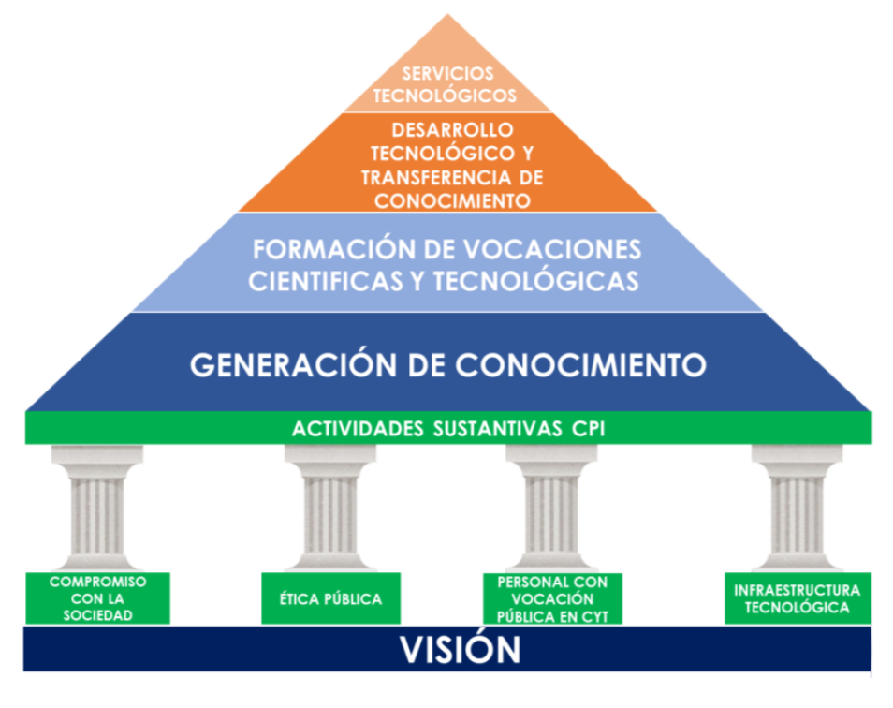
Figura 1. Esquema estratégico de CIATEQ.
Además, nuestra misión ahora se encuentra enfocada a articularse activamente con los actores de la Penta-Hélice, incluidos otros CPI. Un punto para resaltar es que los valores institucionales definidos, se alinean principalmente al servicio público, es decir, nuestro quehacer científico y tecnológico se orientará en adelante a brindar tecnologías para el bienestar de la ciudadanía. En el capítulo 9, Epílogo de visión hacia el futuro, en la Figura 7 se muestran los enunciados de Misión, Visión y Valores de nuestra actual filosofía.
Esta nueva filosofía alinea los esfuerzos de CIATEQ para resolver los problemas prioritarios del país, teniendo presentes cinco grandes preocupaciones de la humanidad que se han acentuado en los últimos años:
1. El calentamiento global del planeta.
2. La contaminación ambiental en todas sus formas.
3. La provisión de agua potable para la vida humana.
4. La seguridad alimentaria.
5. La seguridad energética.
Dentro de estos temas, CIATEQ tiene el compromiso de ofrecer soluciones a las dificultades prioritarias del país a través de sus capacidades tecnológicas, centrando sus esfuerzos en tres problemas nacionales relacionados con la salud, el agua y la energía. Dichos problemas son parte de los 10 Programas Estratégicos Nacionales (Figura 2) y coinciden con tres de los Objetivos de Desarrollo Sostenible planteados por la Organización de las Naciones Unidas (ONU) en su agenda 2030.
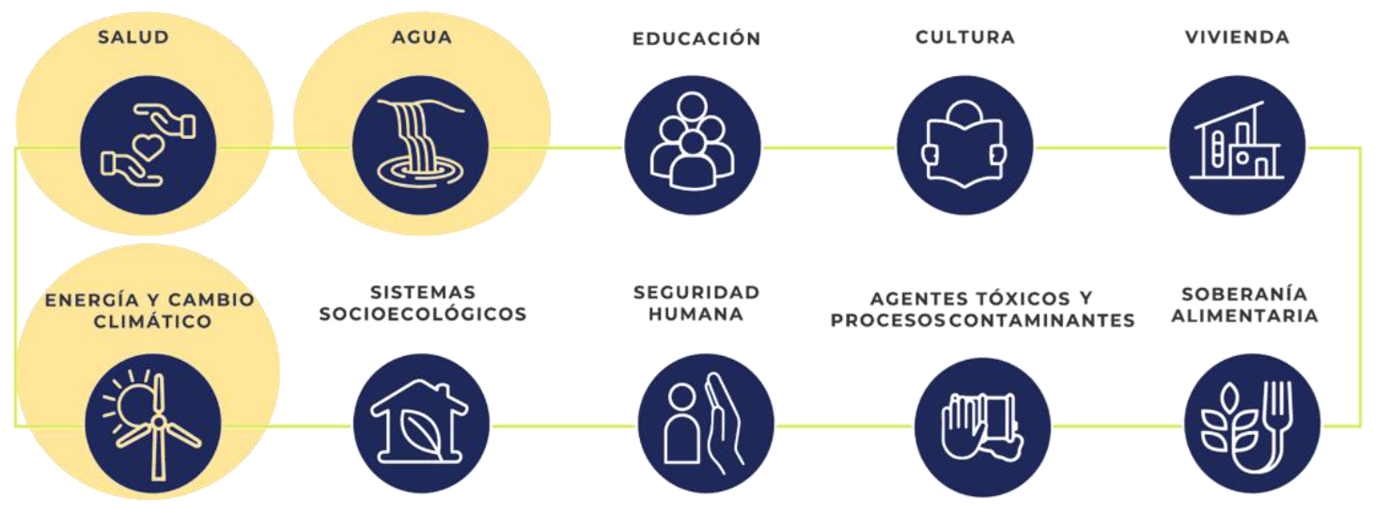
Figura 2. Programas Nacionales Estratégicos
Aún con la acotación de atender sólo tres sectores, CIATEQ encontró en su análisis que cada uno de ellos tiene diversas problemáticas.
En el caso del sector del agua, se sabe que es un recurso vital para todas las actividades humanas. De hecho, actualmente existen seis grandes retos en México sobre el agua según nos indican Arreguín y Cortés (2010): (1) Escasez; (2) Contaminación del recurso; (3) Impacto del cambio climático sobre el ciclo hidrológico; (4) Una administración que requiere ser fortalecida con la participación de todos los usuarios; (5) El desorden en el ordenamiento ecológico y; (6) La necesidad de revisar y fortalecer el sistema de ciencia y tecnología en el país.
En el sector energético se encontró que predominan las fuentes no renovables de energía, lo cual ha jugado un papel decisivo en el desarrollo de México (SEMARNAT, 2020). Aunado a ello, se encontró que existe un uso ineficiente de la energía, toda vez que en México se puede ubicar un alto potencial de generación de energías renovables. Entre ellas encontramos: (1) Mini hidroeléctrica; (2) Energía eólica; (3) Energía solar y; (4) Biomasa (SEMARNAT, 2020).
Por su parte, en el sector salud, se encontró que las enfermedades crónicas no transmisibles, a pesar de los conocimientos acumulados a lo largo de estos años, su incidencia es alta en la población y su frecuencia se eleva al grado de epidemia. Es una preocupación para los sistemas de salud de México, incluso a nivel mundial, sobre todo por los costos que conlleva la atención de sus complicaciones, con presupuestos siempre limitados. Además, estas enfermedades afectan a la población cada vez más joven, incluso a niños, lo cual es preocupante en la calidad de vida de las personas y también de la economía a nivel país. La importancia radica en que el diagnóstico oportuno evita la progresión de este tipo de enfermedades (Barba Evia, 2018). Por esta razón, CIATEQ realizará investigaciones que aporten, desde el punto de vista tecnológico, a la solución de problemas de las Enfermedades Crónico-Degenerativas (ECD).
Dicho esto, el Centro hará énfasis en desarrollar soluciones para la escasez de agua, el uso eficiente de las energías y personas con ECD. Para ello, este Programa Institucional establece un objetivo prioritario para cada problemática que a su vez contribuyan y estén alineados a los propósitos del Programa Especial de Ciencia, Tecnología e Innovación 2021-2024 (PECiTI) y al Plan Nacional de Desarrollo 2019-2024 (PND):
Objetivo prioritario 1. Articular las capacidades institucionales orientadas a generar desarrollos científicos y tecnológicos sustentables que permitan mejorar el aprovechamiento, distribución y reúso del agua en beneficio de la población y del ambiente.
Una de las bases primordiales de este objetivo es la articulación de las especialidades tecnológicas dentro y fuera de CIATEQ, es decir, se requieren diferentes disciplinas que aporten al desarrollo de tecnologías que ofrezcan soluciones al problema de la escasez y calidad del agua. Si las áreas tecnológicas requeridas no se encuentran dentro de la institución, será importante coordinar esfuerzos con otros CPI que las tengan desarrolladas, con la finalidad de colaborar y no de competir.
Esta articulación institucional e interinstitucional, ayudará no sólo a cumplir este objetivo sino apoyar a fortalecer a las acciones y estrategias de todo el programa, ya que, parte de la nueva filosofía de CIATEQ es el fortalecimiento de la colaboración entre los actores del Sistema de Centros Conacyt.
Con el cumplimiento de este objetivo proyectado a mediano-largo plazo, se espera contar con tecnologías que ayuden al incremento de la disponibilidad del agua y la reducción de enfermedades gastrointestinales.
Objetivo prioritario 2. Desarrollar tecnologías para usar eficientemente la energía e incorporar energías renovables que coadyuven a la reducción de las emisiones de CO₂ y que sean accesibles a la sociedad mexicana.
En este sentido, CIATEQ cuenta con las capacidades tecnológicas desarrolladas durante los últimos años para ofrecer soluciones en colaboración con otras instituciones a corto, mediano y largo plazo. Para hacer esto posible, el equipo directivo decidió enforcarse al uso eficiente de energías y a la par, trabajar en la integración de tecnologías renovables que reduzcan o sustituyan a las convencionales. Considerando lo mencionado anteriormente, se tomará en cuenta el alto potencial de generación de las energías renovables.
El logro de este objetivo es que, en los siguientes años, la sociedad mexicana pueda transitar al uso de energías renovables accesibles al ciudadano promedio y también llevarlas a poblaciones con poco o nulo acceso a energía.
Objetivo prioritario 3. Desarrollar tecnologías para mejorar la prevención, diagnóstico y atención de las Enfermedades Crónico-Degenerativas (ECD) que aquejan a la población y que atiende el sector salud nacional.
Como ya se mencionó brevemente, las ECD pueden ser abordadas desde diferentes perspectivas y la del Centro es verlas desde el punto de vista tecnológico que le permita desarrollar tecnologías que ayuden a tener información relevante y oportuna a las personas para elevar su calidad de vida.
El reto para este objetivo no es menor, sin embargo, CIATEQ está convencido de poder aportar a él, con la experiencia que ha tenido de algunos desarrollos en colaboración con otras instituciones y bajo el esquema de la nueva filosofía, está seguro de que podrá ofrecer tecnologías de punta en el mediano y largo plazo.
La declaración de estos tres objetivos prioritarios que forman la parte central de este programa institucional se encuentra alineada directamente al objetivo principal del Plan Nacional de Desarrollo (PND) 2019-2024, el cual establece “El bienestar general de la población”.
Para su cumplimiento, nuestra institución tendrá a los principios rectores del PND 2019-2024 como base de su actuar. Por esto, CIATEQ desarrollará tecnologías que vean por la sociedad en general y velará el principio de, por el bien de todos, primero los pobres, ya que una sociedad que se desentiende de su ciudadanía más desprotegida quebranta el principio de empatía, que es factor indispensable de cohesión y respeto a los derechos humanos. El respeto al derecho ajeno es la paz, como lo dijo en su momento el benemérito de las américas, el presidente Benito Juárez, como producto de la justicia social.
Aunado a ello, se tiene el compromiso de propiciar una economía para el bienestar en la que se retome el camino del crecimiento con austeridad, disciplina fiscal y sin corrupción, al actuar siempre con honradez y honestidad, eliminando prácticas insanas para el sector público que inhibieron por mucho tiempo el crecimiento económico, así como el desarrollo de la investigación, ciencia y educación. CIATEQ se compromete a cumplir las obligaciones del Estado para la población y el Centro está convencido de apegarse al principio de decir no al gobierno rico con pueblo pobre.
Con la firme convicción de hacer eficiente el uso de recursos por medio de la colaboración interinstitucional, sin duda se robustecerá al Sistema de Centros Conacyt para que sea articulador de los propósitos nacionales. Con esto, el Estado podrá recuperar su fortaleza como garante de soberanía en materia científica y tecnológica, donde el mercado no sustituya al Estado.
Además, con este programa la institución pretende no dejar a nadie atrás, no dejar a nadie fuera, con la formación de jóvenes investigadores, sin ningún tipo de discriminación por características físicas, posición social, escolaridad, religión, idioma, cultura, lugar de origen, preferencia política e ideológica, identidad de género, orientación y preferencia sexual. Dicha formación impulsará las líneas de desarrollo tecnológico en atención a los problemas nacionales, mediante los tres objetivos prioritarios descritos, pues somos consciente de las necesidades de los habitantes futuros del país, a quienes nos comprometemos de heredar un mejor territorio.
El actuar de CIATEQ será apegado a la ética, libertad y confianza, convencido siempre de trabajar con y para la sociedad, porque es más fuerte la generosidad que el egoísmo, más poderosa la empatía que el odio y más eficiente la colaboración que la competencia. La institución será guardiana de los derechos individuales y colectivos, impulsando la ciencia y la tecnología como conductores de la economía mexicana.
Con lo anteriormente descrito, el presente programa institucional establece un plan a mediano y largo plazo donde se detallan tres objetivos que tienen como fin último desarrollar tecnologías que beneficien a la sociedad en problemáticas principalmente de la escasez de agua, eficiencia de la energía y dispositivos que ayuden a mejorar la salud de la población con ECD.
Sin más preámbulo, en las siguientes secciones se darán los pormenores de las estrategias, acciones y metas que se realizarán durante los siguientes años.
6.- Objetivos prioritarios
El Programa Institucional 2022-2024 de CIATEQ se construyó alrededor de un análisis reflexivo, donde se reconocieron las necesidades de la población mexicana en términos de salud, agua y energía. Tal como se comentó anteriormente, se establecieron tres objetivos que se enfocarán a resolver problemáticas de estos tres sectores que CIATEQ considera críticos para el país y en los cuales dirigirá sus esfuerzos para desarrollar tecnologías que brinden soluciones para estos tres grandes temas en beneficio de la sociedad.
Objetivos prioritarios del Programa Institucional de CIATEQ
1. Articular las capacidades institucionales orientadas a generar desarrollos científicos y tecnológicos sustentables que permitan mejorar el aprovechamiento, distribución y reúso del agua en beneficio de la población y del ambiente.
2. Desarrollar tecnologías para usar eficientemente la energía e incorporar energías renovables que coadyuven a la reducción de las emisiones de CO₂ y que sean accesibles a la sociedad mexicana.
3. Desarrollar tecnologías para mejorar la prevención, diagnóstico y atención de las Enfermedades Crónico-Degenerativas (ECD) que aquejan a la población y que atiende el sector salud nacional.

6.1.- Relevancia del Objetivo prioritario 1: Articular las capacidades institucionales orientadas a generar desarrollos científicos y tecnológicos sustentables que permitan mejorar el aprovechamiento, distribución y reúso del agua en beneficio de la población y del ambiente.
La escasez de agua y su calidad es una preocupación internacional y que al pasar de los años se ha ido acentuando. De colapsarse la disponibilidad de agua en los sitios más vulnerables del país, se presentarán severos problemas sociales. Además, millones de mexicanos viven con escases extrema de agua otros tantos con baja disponibilidad.
Es por ello por lo que CIATEQ está comprometido a través de sus desarrollos tecnológico a mejorar la calidad de vida de la población sin afectar el ambiente, mediante la adopción del lema: “Dejar a nuestros hijos agua suficiente de calidad al menos como nosotros lo recibimos de nuestros padres”.
En concordancia con el Programa Nacional Estratégico (Pronace) enfocado a resolver los problemas prioritarios en el sector del agua, el Centro en coordinación estrecha con otros CPI, logrará un impacto importante en el acceso eficiente y económico al agua limpia de todas y todos los mexicanos.
Relevancia en el marco del PND 2019-2024.
El PND plantea un nuevo modelo de desarrollo que pone énfasis en dos principios de impulsar “una economía del bienestar”; y un proceso de inclusión de “no dejar a nadie atrás”. En este sentido, la relevancia de este objetivo prioritario radica en apoyar, mediante el desarrollo de nuevas tecnologías, el aprovechamiento, distribución y uso del agua; lo cual a su vez apoya en disminuir la escasez o la falta de acceso a agua limpia que representa un aspecto vital y un derecho a la vida digna de la sociedad. También permite apoyar al sector industrial, en diversos procesos productivos de éste, no solamente en una mayor eficiencia técnica y económica, sino en lograr un impacto más comprometido con los aspectos sociales y ambientales de nuestro país.
Asimismo, en México, más del 80% del consumo de agua es destinado a la agricultura y la industria (Maguey, 2018). Por ello, es evidente que los esfuerzos que se realicen en el desarrollo tecnológico para una adecuada gestión del agua impactarán en la productividad del campo y la autosuficiencia alimentaria. El PND contempla, también, la realización de varios programas para reactivación del campo tales como: el Programa producción para el bienestar, el Programa de apoyos a cafetaleros y cañeros y el Programa de Precios de Garantía para los cultivos de maíz, frijol, trigo panificable, arroz y leche. Todos estos programas incorporan la conservación del agua como factor clave en su implementación.
En resumen, el Programa Institucional de CIATEQ está orientado a contribuir eficazmente con soluciones tecnológicas ante esta importante problemática del agua. Como es comprensible, dada su complejidad, las acciones prioritarias tendrán un horizonte de mediano plazo a tres años para lograr resultados. Dichos resultados serán medidos con parámetros identificables como el número de proyectos realizados y personal técnico capacitado en disciplinas específicas. Este tipo de proyectos demanda soluciones de amplio espectro y que implicarán la colaboración de varios centros públicos, instancias gubernamentales y organizaciones privadas para lograr los propósitos planteados.
Retos Prioritarios.
El tema del agua es tan amplio e importante, como complejo. En ese sentido, CIATEQ se orienta hacia el mejoramiento de la limpieza y potabilización del agua; así como el aprovechamiento de este recurso, en términos de captación y reducción de fugas. Con esta orientación, los especialistas analizaron e identificaron tres retos particularmente importantes y que tienen alineación con experiencias previas y capacidades actuales de CIATEQ en la materia:
1. El aumento de la contaminación del agua, en especial de aguas agroindustriales, lo cual, a su vez, tiene efectos desfavorables en la salud de la población y en el ambiente.
2. Considerable aumento de fugas o pérdidas de este recurso para el uso de la población, específicamente en zonas periurbanas.
3. Un deficiente manejo de la captación y el aprovechamiento de aguas pluviales y fluviales, con los efectos de una limitada capacidad de resiliencia y planeación en el ámbito de uso urbano.
Algunas estadísticas de interés.
En México cada año se vierten millones de m³ de aguas residuales, industriales, agrícolas y municipales. Lo cual tiene un severo impacto en el ambiente como en la salud. El 52.7% de las aguas municipales que se generan y el 32% de aguas no municipales sufren de esta contaminación residual.
Según estimaciones, el costo económico derivado de la contaminación de aguas residuales asciende a $57,403 millones de pesos y analistas del sector han determinado que entre 2015 y 2018 en México 3,754 personas murieron debido a enfermedades gastrointestinales infecciosas.
De acuerdo con las proyecciones para el año 2030 habrá 9.2 mil millones de m³ de aguas residuales, las cuales reducirían en un 40% de la demanda de agua, de ser tratadas y reusadas adecuadamente.
Problema público nacional: Escasez de agua para la población.
A consecuencia de un aumento de fugas, especialmente en zonas urbanas y periurbanas; aunado a un deficiente manejo de captación y aprovechamiento de agua, la disponibilidad del agua en México está siendo comprometida.
Por ejemplo, la disponibilidad de las 722 cuencas que integran su territorio, donde las cuencas Sonora Norte, Sonora Sur, Cuencas Cerradas del Norte, Río Bravo, Lerma Chapala y Río Balsas no cuentan con disponibilidad de agua, y la mayoría de ellas están incluso en déficit como se muestra en la Figura 3.
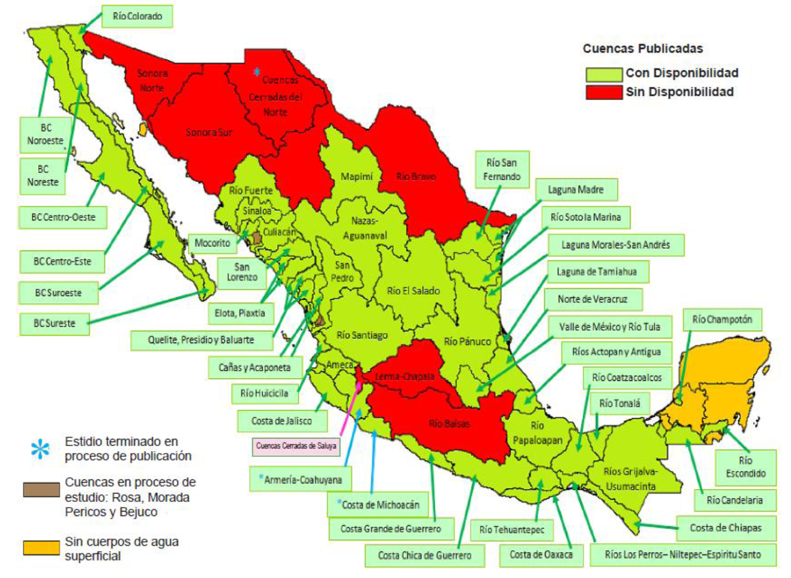
Figura 3. Regiones de disponibilidad del agua en México (Arreguín Cortés, 2010)
Adicionalmente, otro factor clave que impacta en la disponibilidad de agua es el crecimiento poblacional en México. En ese sentido, el volumen de agua disponible por habitante se ha venido reduciendo conforme la población aumenta lo cual se puede ver en la Figura 4.
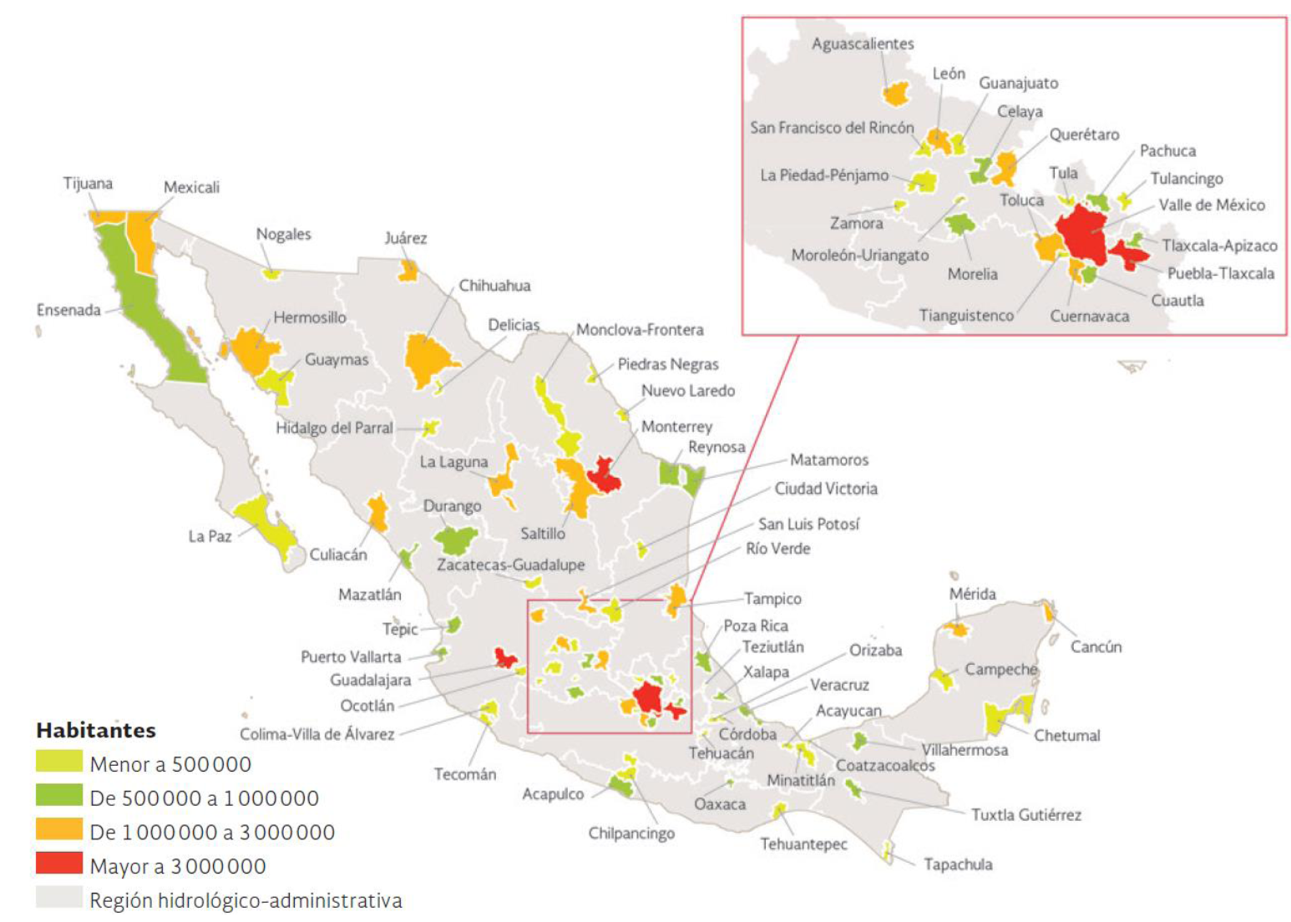
Figura 4. Densidad de población estimada por regiones en 2030 (CONAGUA, Estadísticas del agua en México, 2018)
6.2.- Relevancia del Objetivo prioritario 2: Desarrollar tecnologías para usar eficientemente la energía e incorporar energías renovables que coadyuven a la reducción de las emisiones de CO₂ y que sean accesibles a la sociedad mexicana.
Este objetivo considera que el acceso en cantidad y con la calidad necesarias de energía, es uno de los factores clave para el desarrollo de las sociedades actuales. La manera de producir y consumir energía ha generado problemas ambientales poniendo en riesgo el futuro de la humanidad, por lo que es necesario reducir de manera significativa el uso de combustibles fósiles para la generación de energía. El uso racional y eficiente de la energía y la incorporación de energías renovables a la matriz energética, son condiciones necesarias para revertir la condición actual.
La reducción de las emisiones de CO₂ para contener el aumento de la temperatura del planeta son fundamentales para cumplir los acuerdos a nivel mundial como el de París 2030, Kyoto, entre otros.
CIATEQ, en articulación con los CPI y trabajando en conjunto con los demás actores, puede contribuir de manera efectiva y bien fundamentada a la resolución de la problemática planteada. Con esto contribuiremos a garantizar energía de bajo costo para todas y todos los mexicanos, en todas las regiones de nuestro territorio.
Relevancia en el marco del PND 2019-2024.
Uno de los propósitos primarios del PND 2019-2024 es el Rescate del Sector Energético. El programa institucional de CIATEQ toma consciencia de este propósito, y buscará colaborar activamente con desarrollos tecnológicos que promuevan nuestra autonomía tecnológica en materia energética. Asimismo, el nuevo modelo de desarrollo del PND plantea principios que indican la inclusión de “no dejando a nadie atrás” en el acceso de este servicio esencial. De este modo, en CIATEQ contribuiremos con el fortalecimiento de la industria de la energía y su acceso a la sociedad, atendiendo la eficiencia y mejoramiento ambiental energética, así como la incorporación de energías renovables. Con esto coadyuvaremos, no solamente con los aspectos económicos y sociales, sino también con el cuidado del ambiente.
La problemática energética del país es compleja, ya que se ha dependido a lo largo de muchas décadas del petróleo como fuente de energía. Una transición energética, demandará la participación de actores sociales diversos, incluyendo las comunidades hasta hoy marginadas por el sistema industrial. Por esta razón, el portafolio de proyectos de CIATEQ asociado a este objetivo es de mediano y largo plazo.
El esquema de medición de avances será basado en el número de proyectos, así como en personas técnicas especializadas en las disciplinas, tanto de energías renovables como basadas en hidrocarburos.
Antecedentes
De acuerdo con la Organización de las Naciones Unidas (ONU, 2020), la transición hacia una matriz energética más limpia puede aportar beneficios no sólo ambientales, sino también económicos. El tema no es menor y más bien es alarmante; los impactos por el uso indiscriminado de combustibles fósiles para el desarrollo económico han generado contaminación, que ya tiene efectos en el cambio del clima por el incremento de la temperatura por la emisión de gases efecto invernadero (Escamilla, 2021). México es la 12ª economía más contaminante, la primer es China, seguida de los Estados Unidos. Por otro lado, existen en el país 4.8 millones de personas en pobreza energética, donde se tienen problemas para el acceso.
La Figura 5 muestra que en cualquiera de los casos estamos muy distantes de la zona segura de la crisis climática.
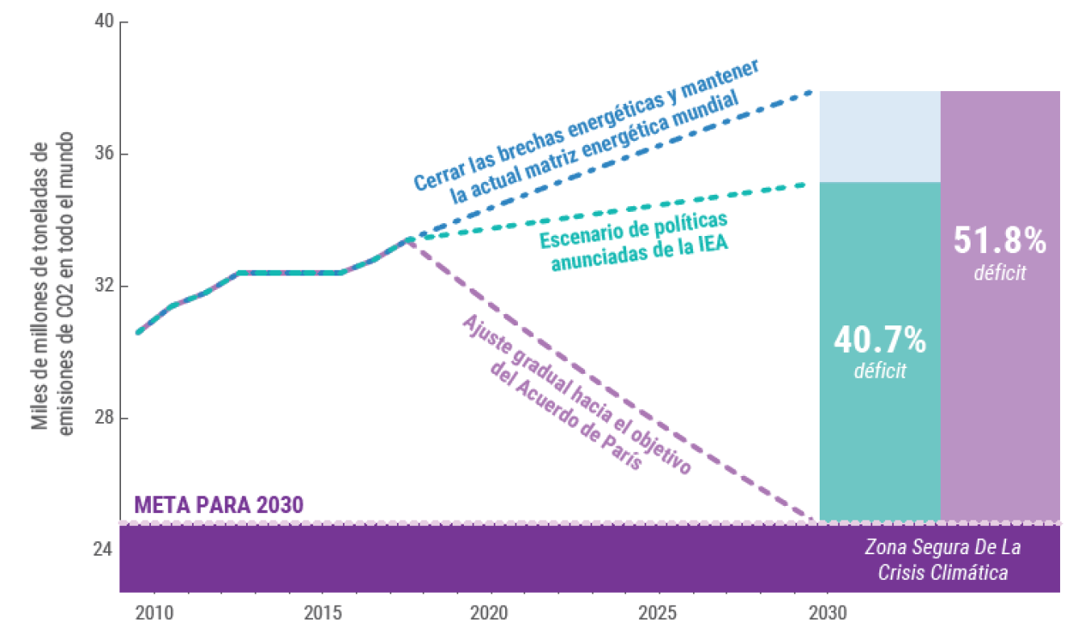
Figura 5. Diferentes escenarios de evolución de las emisiones de CO₂ mundial. Fuente (ONU, 2020)
De acuerdo con los tratados para la contención del cambio climático, donde México se ha adherido de forma voluntaria, se tiene el compromiso de incluir 43% de las energías renovables para 2030 (Escamilla, 2021). Transitar de las energías fósiles a aquellas más limpias puede ser una decisión simple de tomar y no tan compleja de implementar; el potencial nacional es alto y tenemos un abanico amplio de opciones, en donde ya existen tecnologías, o en donde estamos en proceso de desarrollarlas e implementarlas (Figura 6).
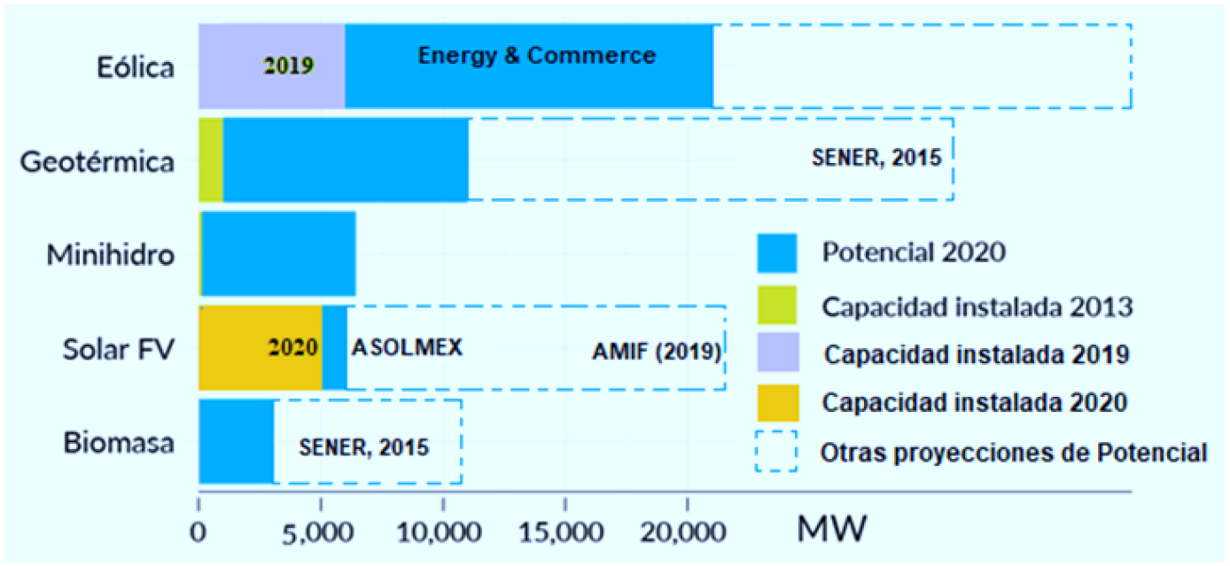
Figura 6. Situación actual de uso y potencial de las energías renovables en México (Escamilla, 2021).
Problema público nacional: Uso ineficiente de la energía.
La energía representa un elemento fundamental para el desarrollo y la seguridad de cada nación, es por ello la importancia de la soberanía energética del país y sobre todo de su uso eficiente.
El equipo de análisis del problema en CIATEQ concluyó que las siguientes causas representan la raíz del problema:
1) Sistemas obsoletos en generación y transporte de energía. De acuerdo con un estudio académico del IPADE (2014), la capacidad instalada de energía alcanzó los 68 GW en 2015. Sin embargo, se estima un requerimiento de alrededor de 57 GW para 2030, de los cuales se estiman alrededor de 35 GW para energías limpias para el período 2016-2030.
2) Ausencia de esquemas de gestión de eficiencia energética. No se observan iniciativas integrales para proporcionar esquemas de gestión de eficiencia energética. El aprovechamiento de la energía en algunos sectores de la población no está siendo medido y por consiguiente no está siendo aprovechado adecuadamente.
3) Pérdidas en almacén y transporte de combustibles y energía. Solamente en el sector de energía eléctrica, se identifican pérdidas de 17% de acuerdo con estudios de la CEPAL (Chávez, 2021).
Con respecto a este análisis, se determinaron varios efectos principales derivados del problema de la ineficiencia energética, que actualmente se presentan y se estima que prevalecerán en el futuro en caso de no tomar acciones:
1) Alto costo de la energía para la población. Es un hecho que la energía en México es de acceso difícil para amplios sectores de la población, en especial los pobres. Existen estudios a detalle del alto costo social de la transición energética (Boll Stiftung, 2020)
2) Gasto cada vez mayor en combustibles. De continuar con la base de combustibles fósiles, para el abastecimiento de energía para la población, es evidente que México dedicará mayor inversión en este tipo de combustibles.
3) Calentamiento global. Aunque se trata de un efecto asociado a diferentes actividades humanas, es evidente que existe el fenómeno del calentamiento, y se deduce que la actividad industrial, especialmente la relativa a producción de energía basada en combustibles fósiles contribuye grandemente a dicho calentamiento.
4) Agotamiento de combustibles fósiles. De acuerdo con la Comisión Nacional de Hidrocarburos (CNH), las reservas probadas de hidrocarburos durarán 8.5 años, si persiste el ritmo de explotación actual (García, 2019).
5) Incremento en emisiones contaminantes. La Figura 5 muestra de manera elocuente el efecto del calentamiento global en las emisiones de CO₂. De hecho, éste es un efecto primario derivado de una gestión inadecuada de la energía.
6.3.- Relevancia del Objetivo prioritario 3: Desarrollar tecnologías para mejorar la prevención, diagnóstico y atención de las Enfermedades Crónico-Degenerativas (ECD) que aquejan a la población y que atiende el sector salud nacional.
La principal implicación de este objetivo es atender la problemática de salud de Enfermedades Crónico-Degenerativas (ECD), considerando que es uno de los principales problemas del país y que ha venido en aumento en los últimos años.
En especial, se considera el crecimiento en la incidencia de ECD que reducen la calidad y la expectativa de vida de la población afectada. La atención integral de esta problemática es de carácter urgente y estratégica y tiene una componente tecnológica muy importante, donde los CPI trabajando de manera articulada, en conjunto con el sector salud y otros actores clave. En mediano plazo (3 años), el desarrollo de materiales, dispositivos, sistemas y tecnologías y el diseño de sus productos pueden mitigar de manera considerable el problema. Sin embargo, en el largo plazo, el impacto final de este objetivo consiste en incrementar la calidad de vida y el bienestar de todos los mexicanos y mexicanas, en especial de los más pobres.
Relevancia en el marco del PND 2019-2024.
El PND 2019-2024 reconoce que el sistema de salud en México es ineficiente e insuficiente. La propia geografía del país y diversidad de condiciones vuelve compleja la instalación y operación de unidades de atención para comunidades de difícil acceso. El programa institucional de CIATEQ contribuirá activamente a mitigar algunas de las problemáticas más perjuiciosas, tales como la falta de atención médica a los grupos vulnerables y no representados. Buscaremos alianza con el Instituto Nacional de Salud para el Bienestar, así como con otros centros públicos de investigación de la red Conacyt para desarrollar proyectos de desarrollo tecnológico que derive en procesos de prevención, diagnóstico y atención accesibles, dignos, personalizados, cálidos y tecnológicamente avanzados.
En cuanto al horizonte de visualización de los beneficios, consideramos que es realista considerar un número de proyectos operando a mediano plazo, es decir, a partir de tres años en adelante. Lo anterior porque existen antecedentes de actividades previas en los centros, sobre el desarrollo de dispositivos y plataformas informáticas enfocadas a la salud, que nos dan un panorama optimista. El esquema de seguimiento que emplearemos será básicamente empleando el número de proyectos realizados y sus correspondientes parámetros de desempeño.
Antecedentes
De acuerdo con un estudio de la OCDE sobre los sistemas de salud en México, en 2016 la esperanza de vida era de alrededor de 75 años (OCDE, 2016). Existe inequidad en los sistemas de salud. La proporción del presupuesto nacional de salud en gasto administrativo, cercana al 10%, se catalogó la más alta de la OCDE. Entre 2000 y 2012, las tasas de sobrepeso u obesidad aumentaron de 62% a 71% en la población adulta; uno de cada tres niños ya tiene sobrepeso u obesidad. Más del 15% de los adultos padece diabetes, más del doble del promedio de la OCDE de 6.9%.
De acuerdo con el Centro de Estudios Espinosa Yglesias, en el último cuarto de siglo la esperanza de vida en México ha pasado de 70 a 75 años. Sin embargo, está por debajo del promedio de los países miembros de la OECD. Y en 2015, el promedio de vida era ocho años más corta que en los países más longevos, y tenía siete años menos de vida saludable que en países como Japón (CEEI, 2017).
Problema público nacional: Alta incidencia y tendencia al alza de Enfermedades Crónico-Degenerativas (ECD) en la población.
El equipo de análisis del problema en CIATEQ concluyó que las siguientes causas representan la raíz del problema:
1) Sistemas de prevención limitados. A pesar de esfuerzos importantes del Sector Salud en materia de prevención, tales como el programa PREVENIMSS (Sector-Salud, 2019), es un hecho que este proceso de prevención requiere de un impulso en materia de innovación tecnológica para poder atender a más mexicanas y mexicanos, especialmente en los sectores vulnerables.
2) Falta de esquemas de detección temprana. Se identifica una carencia de procesos efectivos de detección temprana, toda vez que existe un aumento de incidencia en las ECD.
3) Atención deficiente a pacientes diagnosticados. A pesar de que existe una importante inversión en atención, las evidencias muestran que no es eficiente en la mitigación de las enfermedades (Arturo-Salcedo-Álvarez, Medigraphic, 2016), esto originado por la desatención a las causas raíz del problema.
4) Infraestructura deficiente y obsoleta. Se observa que particularmente para las poblaciones más vulnerables, la infraestructura es insuficiente y deficiente.
5) Ausencia de cultura de prevención. Es crucial abordar el problema desde una perspectiva de prevención. Las acciones remediales del Sistema de Salud resultan costosas y los esfuerzos no se ven reflejados en resultados.
6) Alimentación inadecuada. Se detecta que un factor crítico para ser atendido en cuanto al problema de las ECD, es la alimentación de las mexicanas y mexicanos. Aunque esta causa no será atendida directamente por CIATEQ, es importante mencionarla como factor clave integrante del modelo de prevención.
Con respecto a este análisis, se determinan varios efectos principales derivados del problema de alta incidencia y tendencia al alza de las ECD en la población, tanto actuales como futuras:
1) Aumento en tasa de mortalidad. Solamente la diabetes, sin considerar las otras ECD en México, representa la segunda causa de mortalidad en México (Raúl-Ojeda, 2020)
2) Aumento en gasto por tratamiento de ECD. El gasto en atención de la diabetes, en México ascendió en 2016 a más de 60 mil pesos anuales por persona (Arturo-Salcedo-Álvarez, Medigraphic, 2016). En México se estima que existe un 15% de personas con diabetes.
3) Incertidumbre familiar. La presencia de una alta incidencia de ECD, se añade a los factores de incertidumbre derivada por la situación económica y actualmente con la contingencia sanitaria derivada de la pandemia.
4) Dependencia tecnológica. Gran parte de las tecnologías en la cadena de valor de atención de ECD provienen del extranjero, lo que ocasiona su difícil acceso por los costos altos, principalmente para los más pobres de la población.
5) Baja productividad. El estado de salud de la población indudablemente impacta en la productividad de la trabajadora y trabajador mexicano. La presencia de estas enfermedades en las familias reduce su capacidad productiva, lo cual va en detrimento de los ingresos que los integrantes de dicha familia pueden generar.
6) Mala calidad de vida de la población. Finalmente, se puede concluir que un efecto de un estado de salud inadecuado deriva en una mala calidad de vida, y una reducción drástica en el bienestar de la población.
6.4.- Vinculación de los Objetivos prioritarios del Programa Institucional 2022-2024 de CIATEQ A.C., Centro de Tecnología Avanzada con el Programa Especial de Ciencia, Tecnología e Innovación 2021-2024.
La alineación de los objetivos prioritarios de CIATEQ están principalmente ligados al objetivo prioritario 4 del PECiTI 2021-2024, ya que se estará dando solución a problemas nacionales a través de desarrollos tecnológicos, articulando las capacidades del Sistema de Centros Conacyt, que coadyuve a la soberanía tecnológica del país. No obstante, esta alineación directa al objetivo 4, nuestros objetivos prioritarios aportarán conocimiento y formación de investigadores, que son acciones y estrategias de otros objetivos prioritarios del PECiTI 2021-2024.
Objetivos prioritarios del Programa Institucional 2022-2024 de CIATEQ | Objetivos prioritarios del Programa Especial de Ciencia, Tecnología e Innovación 2021-2024
1. Articular las capacidades institucionales orientadas a generar desarrollos científicos y tecnológicos sustentables que permitan mejorar el aprovechamiento, distribución y reúso del agua en beneficio de la población y del ambiente. | 4- Articular las capacidades de CTI asegurando que el conocimiento científico se traduzca en soluciones sustentables, a través del desarrollo tecnológico e innovación fomentando la independencia tecnológica en favor del beneficio social, el cuidado ambiental, la riqueza biocultural y los bienes comunes.
2. Desarrollar tecnologías para usar eficientemente la energía e incorporar energías renovables que coadyuven a la reducción de las emisiones de CO2 y que sean accesibles a la sociedad mexicana. | 4- Articular las capacidades de CTI asegurando que el conocimiento científico se traduzca en soluciones sustentables, a través del desarrollo tecnológico e innovación fomentando la independencia tecnológica en favor del beneficio social, el cuidado ambiental, la riqueza biocultural y los bienes comunes.
3. Desarrollar tecnologías para mejorar la prevención, diagnóstico y atención de las Enfermedades Crónico-Degenerativas (ECD) que aquejan a la población y que atiende el sector salud nacional. | 4- Articular las capacidades de CTI asegurando que el conocimiento científico se traduzca en soluciones sustentables, a través del desarrollo tecnológico e innovación fomentando la independencia tecnológica en favor del beneficio social, el cuidado ambiental, la riqueza biocultural y los bienes comunes.

7.- Estrategias prioritarias y Acciones puntuales
Una vez definidos los objetivos prioritarios de nuestro Programa Institucional 2022-2024 y alineados a los del PECiTI 2021-2024, se sientan las bases para la construcción de las estrategias prioritarias y acciones puntuales para cada objetivo. A continuación, se describe la manera en que se planea obtener resultados óptimos para los objetivos planteados.
Objetivo prioritario 1.- Articular las capacidades institucionales orientadas a generar desarrollos científicos y tecnológicos sustentables que permitan mejorar el aprovechamiento, distribución y reúso del agua en beneficio de la población y del ambiente.
Estrategia prioritaria 1.1.- Desarrollar procesos y tecnologías que permitan el aprovechamiento del agua proveniente de fuentes naturales y previo a su uso, en colaboración con instituciones y usuarios con la finalidad de conocer sus necesidades.
Acciones puntuales
1.1.1.- Elaborar un estudio para conocer los problemas críticos, los procesos y las tecnologías relacionadas con el aprovechamiento del agua (previo a su uso), esto con la finalidad de que CIATEQ pueda brindar soluciones que generen impacto a en la sociedad.
1.1.2.- Conformar equipos interdisciplinarios para desarrollar procesos y tecnologías del aprovechamiento del agua.
1.1.3.- Habilitar la infraestructura del Centro que sea útil en el desarrollo de procesos y tecnologías del acondicionamiento del agua.
1.1.4.- Articular una red de colaboración de la temática de procesos y tecnologías del acondicionamiento del agua, con CPI e IES.
1.1.5.- Generar un portafolio de proyectos que permitan desarrollar tecnologías y procesos para el aprovechamiento del agua enfocados a atender problemas de alto impacto a la sociedad.
1.1.6.- Realizar un plan de capacitación que ayude al grupo de trabajo en esta temática a desarrollar sus conocimientos y habilidades para el desarrollo de tecnologías en el aprovechamiento de agua.
Estrategia prioritaria 1.2.- Desarrollar e implementar tecnologías de medición, monitoreo y control de los sistemas de distribución que impacten en el uso racional y equitativo del agua, reduciendo pérdidas por fugas y consumo de energía.
Acciones puntuales
1.2.1.- Elaborar el diagnóstico e identificación detallada de capacidades tecnológicas requeridas para desarrollar tecnologías en medición, monitoreo y control de los sistemas de distribución de agua.
1.2.2.- Conformar equipos de investigadores y tecnólogos que se enfoquen en el desarrollo de tecnologías de medición, monitoreo y control de los sistemas de distribución de agua.
1.2.3.- Capacitar a los equipos de investigadores que desarrollarán tecnologías de medición, monitoreo y control de los sistemas de distribución de agua.
1.2.4.- Habilitar la infraestructura interna que sea de utilidad en el desarrollo de tecnologías de medición, monitoreo y control de los sistemas de distribución de agua
1.2.5.- Generar una red de expertos que permita la colaboración interinstitucional entre IES y CPI que conozcan temáticas de medición, monitoreo y control de los sistemas de distribución de agua.
1.2.6.- Integrar un portafolio de proyectos que permitan desarrollar tecnologías de medición, monitoreo y control de los sistemas de distribución de agua.
1.2.7.- Fortalecer los laboratorios de metrología para colaborar con las autoridades competentes en las actividades de promoción y elaboración de normas oficiales relacionadas con el manejo y distribución del agua.
1.2.8.- Impulsar la normativa regulatoria que coadyuve a hacer eficiente el uso del agua en áreas de gran consumo.
Estrategia prioritaria 1.3.- Diseñar procesos escalables eficientes para el tratamiento integral de aguas residuales urbanas e industriales encaminados a integrar tecnologías de recirculación (circuito cerrado).
Acciones puntuales
1.3.1.- Diagnosticar las tecnologías existentes y las principales necesidades en el desarrollo de procesos escalables y eficientes para el tratamiento integral de aguas residuales.
1.3.2.- Formar grupos de trabajo interdisciplinarios que ayuden al desarrollo de procesos escalables eficientes para el tratamiento integral de aguas residuales.
1.3.3.- Identificar la infraestructura interna que ayude a desarrollar procesos escalables eficientes para el tratamiento integral de aguas residuales.
1.3.4.- Configurar una red de colaboración interinstitucional entre IES, CPI y organizaciones de CyT para que realicen investigación y desarrollo en procesos escalables y eficientes para el tratamiento integral de aguas residuales.
1.3.5.- Realizar una cartera de proyectos con la finalidad de desarrollar tecnologías y procesos escalables eficientes para el tratamiento integral de aguas residuales.
1.3.6.- Habilitar un portafolio de cursos de capacitación para el grupo de trabajo interdisciplinario previamente establecido, con la finalidad de ampliar sus habilidades en esta temática.
1.3.7.- Incluir en la cartera de proyectos el diseño y la elaboración de prototipos de sistema de recuperación de aguas de desecho (aguas negras) de bajo costo para comunidades no representadas.
Objetivo prioritario 2.- Desarrollar tecnologías para usar eficientemente la energía e incorporar energías renovables que coadyuven a la reducción de las emisiones de CO2 y que sean accesibles a la sociedad mexicana.
Estrategia prioritaria 2.1. Desarrollar sistemas de gestión energética y aprovechamiento de energías residuales, aplicable a los sectores de alta demanda para beneficiar al ambiente.
Acciones puntuales
2.1.1.- Elaborar un diagnóstico que incluya el estado del arte de la gestión energética enfocado a los sectores público e industrial.
2.1.2.- Integrar equipos de trabajo para los temas de gestión energética y aprovechamiento de energía residual.
2.1.3.- Habilitar la infraestructura interna que sea de utilidad para la gestión energética y aprovechamiento de energía residual.
2.1.4.- Articular una red de colaboración con CPI e IES en gestión energética y aprovechamiento de energía residual.
2.1.5.- Capacitar al grupo de trabajo en gestión energética y aprovechamiento de energía residual.
2.1.6.- Integrar un portafolio de proyectos con incidencia en la gestión de energías y el aprovechamiento de energías residuales.
2.1.7.- Elaborar un plan de intervención en gestión energética del sector público.
Estrategia prioritaria 2.2. Desarrollar tecnologías para la generación de energías renovables accesibles a la población, especialmente la que está en condición de pobreza energética.
Acciones puntuales
2.2.1.- Elaborar un diagnóstico de la generación de energías renovables accesibles a la población.
2.2.2.- Habilitar la infraestructura interna o en alianza tecnológica con otros CPI, que sea de utilidad para la generación de energías renovables accesibles a la población.
2.2.3.- Integrar equipos de trabajo para la generación de energías renovables accesibles a la población.
2.2.4.- Capacitar a los equipos de trabajo previamente conformados, en generación de energías renovables que sean accesibles a la población.
2.2.5.- Articular una red de colaboración interinstitucional en energías renovables accesibles para la sociedad.
2.2.6.- Generar una cartera de proyectos factibles a desarrollar, que tengan incidencia en la generación de energías renovables para la población.
2.2.7.- Conceptualizar un sistema de generación de energía a partir de hidrógeno verde para la población en condición de pobreza energética.
2.2.8.- Fomentar la colaboración con los diferentes CPI para apoyar en la sensibilización entre los sectores marginados, las energías renovables y sus beneficios.
2.2.9.- Realizar un proyecto de calor solar para procesos de baja temperatura de utilidad para comunidades en pobreza energética (secado de productos agrícolas).
2.2.10.- Impulsar la normativa regulatoria que coadyuve con la generación de energía renovable para la población.
Estrategia prioritaria 2.3.- Mejorar productos y procesos de combustibles fósiles (gasolinas verdes / endulzamiento), para mitigar emisiones de CO₂.
Acciones puntuales
2.3.1.- Generar el estado del arte de productos y procesos de combustibles fósiles, que sea de utilidad para realizar un diagnóstico detallado de las capacidades necesarias para el desarrollo de tecnologías propias
2.3.2.- Habilitar la infraestructura interna que sea de utilidad en el desarrollo de productos y procesos de combustibles fósiles.
2.3.3.- Articular una red de colaboración con CPI e IES en productos y procesos de combustibles fósiles.
2.3.4.- Integrar un equipo de trabajo para desarrollar productos y procesos de combustibles fósiles.
2.3.5.- Capacitar al equipo de trabajo en productos y procesos de combustibles fósiles.
2.3.6.- Integrar un portafolio de proyectos con incidencia en productos y procesos de combustibles fósiles.
2.3.7.- Desarrollar carburantes verdes para sustituir los de origen fósil.
Objetivo prioritario 3.- Desarrollar tecnologías para mejorar la prevención, diagnóstico y atención de las Enfermedades Crónico-Degenerativas (ECD) que aquejan a la población y que atiende el sector salud nacional.
Estrategia prioritaria 3.1.- Desarrollar sistemas y dispositivos para la masificación de la prevención, diagnóstico y atención de pacientes en México en regiones de baja disponibilidad de servicios médicos.
Acciones puntuales
3.1.1.- Elaborar una investigación de inteligencia sobre sistemas y dispositivos para la prevención, diagnóstico y atención de pacientes.
3.1.2.- Integrar equipos de trabajo para el desarrollo de sistemas y dispositivos para la masificación de la prevención, diagnóstico y atención de pacientes.
3.1.3.- Habilitar la infraestructura interna que sea de utilidad en sistemas y dispositivos para la masificación de la prevención, diagnóstico y atención de pacientes.
3.1.4.- Articular una red de colaboración con CPI e IES en sistemas y dispositivos para la masificación de la prevención, diagnóstico y atención de pacientes.
3.1.5.- Integrar un portafolio de proyectos con incidencia en sistemas y dispositivos para la masificación de la prevención, diagnóstico y atención de pacientes.
3.1.6.- Capacitar al grupo de trabajo en sistemas y dispositivos para la masificación de la prevención, diagnóstico y atención de pacientes.
3.1.7.- Desarrollar dispositivos, equipos y sistemas biomédicos portátiles y económicos para el suministro controlado a pacientes que lo requieran.
3.1.8.- Desarrollar y construir sensores y dispositivos en el entorno habitual de usuarios con conexión a sistemas de atención a la salud, para la prevención y predicción de enfermedades.
Estrategia prioritaria 3.2.- Desarrollar procesos para impulsar la producción nacional de medicamentos, insumos, vacunas y accesorios para mitigar la dependencia extranjera.
3.2.1.- Realizar un diagnóstico de los procesos existentes en la producción nacional de medicamentos, insumos, vacunas y accesorios.
3.2.2.- Conformar equipos de investigadores y tecnólogos para procesos de desarrollo tecnológico, para la producción nacional de medicamentos, insumos, vacunas y accesorios.
3.2.3.- Capacitar al grupo de trabajo de investigadoras, investigadores, tecnólogas y tecnólogos para el desarrollo de procesos para la producción nacional de medicamentos, insumos, vacunas y accesorios.
3.2.4.- Articular una red de colaboración con CPI e IES en procesos para la producción nacional de medicamentos, insumos, vacunas y accesorios.
3.2.5.- Habilitar la infraestructura interna que sea de utilidad en el desarrollo de líneas de producción y procesos para la producción nacional de medicamentos, insumos, vacunas y accesorios.
3.2.6.- Integrar un portafolio de proyectos con incidencia en procesos para la producción nacional de medicamentos, insumos, vacunas y accesorios.
3.2.7.- Implementar proyectos que se encuentren en desarrollo en el Centro, con alto impacto a las comunidades subrepresentadas.
8.- Metas para el bienestar y Parámetros
En esta sección se establecerán las metas y parámetros que contribuirán al bienestar social mediante desarrollos tecnológicos con el fin de resolver las problemáticas de los sectores de agua, energía y salud.
Meta para el bienestar del Objetivo prioritario 1
ELEMENTOS DE META PARA EL BIENESTAR O PARÁMETRO
Nombre |  |  |  | 1.1 Número de desarrollos vigentes que incidan en el aprovechamiento, distribución y reúso del agua.
Objetivo prioritario |  |  |  | Articular las capacidades institucionales orientadas a generar desarrollos científicos y tecnológicos sustentables que permitan mejorar el aprovechamiento, distribución y reúso del agua en beneficio de la población y del ambiente.
Definición o descripción |  |  |  | Mide el número de proyectos que permitan desarrollar tecnologías de impacto en la problemática del uso de agua en México.
Nivel de desagregación |  |  |  | Nacional |  |  |  |  |  | Periodicidad o frecuencia de medición |  |  | Anual
Tipo |  |  |  | Estratégico |  |  |  |  |  | Acumulado o periódico |  |  | Acumulado
Unidad de medida |  |  |  | Cantidad |  |  |  |  |  | Periodo de recolección de datos |  |  | Enero-Diciembre
Dimensión |  |  |  | Eficacia |  |  |  |  |  | Disponibilidad de la información |  |  | Abril
Tendencia esperada |  |  |  | Ascendente |  |  |  |  |  | Unidad Responsable de reportar el avance |  |  | Ramo 38.- Consejo Nacional de Ciencia y Tecnología  90Y.- CIATEQ A.C., Centro de Tecnología Avanzada
Método de cálculo |  |  |  | Número de proyectos de desarrollo vigentes por año
Observaciones |  |  |  | No existe medición hasta el momento por lo que la línea base será cero.
APLICACIÓN DEL MÉTODO DE CÁLCULO DEL INDICADOR PARA LA OBTENCIÓN DEL VALOR DE LA LÍNEA BASE
Nombre variable 1 |  |  | 1.- Número de proyectos de impacto en la temática del problema prioritario del agua en el año t |  |  |  | Valor variable 1 |  |  | 0 |  | Fuente de información variable 1 |  | Direcciones de Especialidad y de Unidad, a través del área de vinculación y proyectos que centraliza la información en las bases de datos de CIATEQ: BAAN-LN y el SID.
Sustitución en método de cálculo del indicador |  |  | 0
VALOR DE LÍNEA BASE Y METAS
Línea base |  |  |  |  |  |  |  |  |  | Nota sobre la línea base
Valor |  |  |  |  | 0 |  |  |  |  | Debido a que es un nuevo programa no se tienen registros anteriores, por lo tanto, nuestra línea base es cero.
Año |  |  |  |  | 2021
META 2024 |  |  |  |  |  |  |  |  |  | Nota sobre la meta 2024
7 |  |  |  |  |  |  |  |  |  | Meta planteada, de acuerdo con las proyecciones del crecimiento del Programa
SERIE HISTÓRICA DE LA META PARA EL BIENESTAR O PARÁMETRO
2012 | 2013 |  |  |  |  | 2014 |  |  | 2015 |  | 2016 |  | 2017 |  | 2018 | 2019
- | - |  |  |  |  | - |  |  | - |  | - |  | - |  | - | -
METAS INTERMEDIAS
2020 |  | 2021 |  |  |  |  |  | 2022 |  |  |  | 2023 |  |  | 2024
- |  | 0 |  |  |  |  |  | 3 |  |  |  | 5 |  |  | 7
Parámetro 1 del Objetivo prioritario 1
ELEMENTOS DE META PARA EL BIENESTAR O PARÁMETRO
Nombre |  |  | 1.2 Factor de recursos humanos capacitados en la temática de tecnologías del agua.
Objetivo prioritario |  |  | Articular las capacidades institucionales orientadas a generar desarrollos científicos y tecnológicos sustentables que permitan mejorar el aprovechamiento, distribución y reúso del agua en beneficio de la población y del ambiente.
Definición o descripción |  |  | Mide el factor de recursos humanos capacitados en la temática de tecnologías del agua: Posgrados y educación continua.
Nivel de desagregación |  |  | Nacional |  |  |  |  |  | Periodicidad o frecuencia de medición |  |  |  | Anual
Tipo |  |  | Estratégico |  |  |  |  |  | Acumulado o periódico |  |  |  | Periódico
Unidad de medida |  |  | Cantidad |  |  |  |  |  | Periodo de recolección de datos |  |  |  | Enero-Diciembre
Dimensión |  |  | Eficacia |  |  |  |  |  | Disponibilidad de la información |  |  |  | Abril
Tendencia esperada |  |  | Ascendente |  |  |  |  |  | Unidad Responsable de reportar el avance |  |  |  | Ramo 38.- Consejo Nacional de Ciencia y Tecnología  90Y.- CIATEQ A.C., Centro de Tecnología Avanzada
Método de cálculo |  |  | Factor de recursos humanos capacitados en la temática de tecnologías del agua= [(5*#Doctores) + (3*#Maestría) + (2* Especialidad) + (1* #Licenciatura) + (0.5* #Otros cursos)] en la temática de tecnologías del agua.
Observaciones |  |  | El factor de formación de recursos humanos se compone por la sumatoria del número de personas formadas en doctorado (multiplicado por un factor de 5), maestría (multiplicado por un factor de 3), especialidad (multiplicado por un factor de 2), licenciatura (multiplicado por un factor de 1) y otros cursos como diplomados (multiplicado por un factor de 0.5).
APLICACIÓN DEL MÉTODO DE CÁLCULO DEL INDICADOR PARA LA OBTENCIÓN DEL VALOR DE LA LÍNEA BASE
Nombre variable 1 |  |  | Número de doctores formados en la temática del agua. |  |  | Valor variable 1 |  |  |  | 0 |  | Fuente de información variable 1 | Direcciones de Especialidad y de Unidad, a través del área de posgrado y el área de RH/ Competencias mediante la Base de Datos del personal formado.
Nombre variable 2 |  |  | Número de maestros formados en la temática del agua. |  |  | Valor variable 2 |  |  |  | 0 |  | Fuente de información variable 2 | Direcciones de Especialidad y de Unidad, a través del área de posgrado y el área de RH/ Competencias mediante la Base de Datos del personal formado.
Nombre variable 3 |  |  | Número de personal a nivel licenciatura formado en la temática del agua. |  |  | Valor variable 3 |  |  |  | 0 |  | Fuente de información variable 3 | Direcciones de Especialidad y de Unidad, a través del área de posgrado y el área de RH/ Competencias mediante la Base de Datos del personal formado.
Nombre variable 4 |  |  | Número de personal a nivel especialidad formado en la temática del agua. |  |  | Valor variable 4 |  |  |  | 0 |  | Fuente de información variable 4 | Direcciones de Especialidad y de Unidad, a través del área de posgrado y el área de RH/ Competencias mediante la Base de Datos del personal formado.
Nombre variable 5 |  |  | Número de personal formado con otros cursos en la temática del agua. |  |  | Valor variable 5 |  |  |  | 0 |  | Fuente de información variable 5 | Direcciones de Especialidad y de Unidad, a través del área de posgrado y el área de RH/ Competencias mediante la Base de Datos del personal formado.
Sustitución en método de cálculo del indicador |  |  | 0
VALOR DE LÍNEA BASE Y METAS
Línea base |  |  |  |  |  |  |  |  |  | Nota sobre la línea base
Valor |  |  |  | 0 |  |  |  |  |  | Debido a que es un nuevo programa no se tienen registros anteriores, por lo tanto, nuestra línea base es cero.
Año |  |  |  | 2021
META 2024 |  |  |  |  |  |  |  |  |  | Nota sobre la meta 2024
15 |  |  |  |  |  |  |  |  |  | Meta planteada, de acuerdo con las proyecciones del crecimiento del Programa
SERIE HISTÓRICA DE LA META PARA EL BIENESTAR O PARÁMETRO
2012 | 2013 |  |  |  | 2014 |  |  | 2015 |  |  | 2016 |  | 2017 | 2018 | 2019
- | - |  |  |  | - |  |  | - |  |  | - |  | - | - | -
METAS INTERMEDIAS
2020 |  | 2021 |  |  |  |  | 2022 |  |  |  |  | 2023 |  | 2024
- |  | 0 |  |  |  |  | 5 |  |  |  |  | 7 |  | 15
Parámetro 2 del Objetivo prioritario 1
ELEMENTOS DE META PARA EL BIENESTAR O PARÁMETRO
Nombre |  |  | 1.3 Factor de divulgación y transferencia de conocimiento en la temática de tecnologías del agua.
Objetivo prioritario |  |  | Articular las capacidades institucionales orientadas a generar desarrollos científicos y tecnológicos sustentables que permitan mejorar el aprovechamiento, distribución y reúso del agua en beneficio de la población y del ambiente.
Definición o descripción |  |  | Mide el factor de divulgación y transferencia de conocimiento en la temática de tecnologías del agua: Publicaciones, Webinars, charlas in situ.
Nivel de desagregación |  |  | Nacional |  |  |  |  |  |  | Periodicidad o frecuencia de medición |  |  | Anual
Tipo |  |  | Estratégico |  |  |  |  |  |  | Acumulado o periódico |  |  | Periódico
Unidad de medida |  |  | Factor |  |  |  |  |  |  | Periodo de recolección de datos |  |  | Enero-Diciembre
Dimensión |  |  | Eficacia |  |  |  |  |  |  | Disponibilidad de la información |  |  | Abril
Tendencia esperada |  |  | Ascendente |  |  |  |  |  |  | Unidad Responsable de reportar el avance |  |  | Ramo 38.- Consejo Nacional de Ciencia y Tecnología  90Y.- CIATEQ A.C., Centro de Tecnología Avanzada
Método de cálculo |  |  | Factor de divulgación y transferencia de conocimiento en la temática de tecnologías del agua = [Charlas in situ * (5)] + [#Publicaciones_JCR * (5)]+ [#Publicaciones Arbitradas * (3)] + [#Webinars * (3) * (No. Participantes)]/100
Observaciones |  |  | El factor de divulgación y transferencia de conocimientos se compone por la sumatoria del Número de Charlas in situ (multiplicado por un número de 5), Número de Publicaciones JCR (multiplicado por un factor de 5), Número de Publicaciones Arbitradas (multiplicado por un factor de 3), Número de Webinars (multiplicado por un factor de 3 y multiplicado por el número de participantes, todo entre 100).
APLICACIÓN DEL MÉTODO DE CÁLCULO DEL INDICADOR PARA LA OBTENCIÓN DEL VALOR DE LA LÍNEA BASE
Nombre variable 1 |  |  | Charlas in situ |  |  | Valor variable 1 |  |  | 0 |  |  | Fuente de información variable 1 |  | Direcciones de Especialidad y de Unidad, a través de la gerencia de vinculación y proyectos mediante los reportes trimestrales que generan de difusión y divulgación.
Nombre variable 2 |  |  | Publicaciones JCR |  |  | Valor variable 2 |  |  | 0 |  |  | Fuente de información variable 2 |  | Direcciones de Especialidad y de Unidad, a través de la gerencia de vinculación y proyectos mediante los reportes trimestrales que generan de difusión y divulgación.
Nombre variable 3 |  |  | Publicaciones Arbitradas |  |  | Valor variable 3 |  |  | 0 |  |  | Fuente de información variable 3 |  | Direcciones de Especialidad y de Unidad, a través de la gerencia de vinculación y proyectos mediante los reportes trimestrales que generan de difusión y divulgación.
Nombre variable 4 |  |  | Webinars |  |  | Valor variable 4 |  |  | 0 |  |  | Fuente de información variable 4 |  | Direcciones de Especialidad y de Unidad, a través de la gerencia de vinculación y proyectos mediante los reportes trimestrales que generan de difusión y divulgación.
Nombre variable 5 |  |  | No. Participantes |  |  | Valor variable 5 |  |  | 0 |  |  | Fuente de información variable 5 |  | Direcciones de Especialidad y de Unidad, a través de la gerencia de vinculación y proyectos mediante los reportes trimestrales que generan de difusión y divulgación.
Sustitución en método de cálculo del indicador |  |  | 0
VALOR DE LÍNEA BASE Y METAS
Línea base |  |  |  |  |  |  |  |  | Nota sobre la línea base
Valor |  |  |  | 0 |  |  |  |  | Debido a que es un nuevo programa no se tienen registros anteriores, por lo tanto, nuestra línea base es cero.
Año |  |  |  | 2021
META 2024 |  |  |  |  |  |  |  |  | Nota sobre la meta 2024
152 |  |  |  |  |  |  |  |  | Parámetro de acuerdo con las proyecciones del crecimiento del Programa
SERIE HISTÓRICA DE LA META PARA EL BIENESTAR O PARÁMETRO
2012 | 2013 |  |  |  | 2014 |  |  | 2015 |  |  | 2016 |  | 2017 |  | 2018 | 2019
- | - |  |  |  | - |  |  | - |  |  | - |  | - |  | - | -
METAS INTERMEDIAS
2020 |  | 2021 |  |  |  |  | 2022 |  |  |  |  | 2023 |  |  | 2024
- |  | 0 |  |  |  |  | 48 |  |  |  |  | 96 |  |  | 152
Meta para el bienestar del Objetivo prioritario 2
ELEMENTOS DE META PARA EL BIENESTAR O PARÁMETRO
Nombre |  |  |  | 2.1 Número de proyectos de desarrollo para el uso eficiente de energía y generación de energías renovables y fósiles.
Objetivo prioritario |  |  |  | Desarrollar tecnologías para usar eficientemente la energía e incorporar energías renovables que coadyuven a la reducción de las emisiones de CO2 y que sean accesibles a la sociedad mexicana.
Definición o descripción |  |  |  | Mide la cantidad de proyectos vigentes en las temáticas de eficiencia energética, energías renovables y fósiles en el año t.
Nivel de desagregación |  |  |  | Nacional |  |  |  |  |  | Periodicidad o frecuencia de medición |  |  |  | Anual
Tipo |  |  |  | Estratégico |  |  |  |  |  | Acumulado o periódico |  |  |  | Periódico
Unidad de medida |  |  |  | Cantidad |  |  |  |  |  | Periodo de recolección de datos |  |  |  | Enero-Diciembre
Dimensión |  |  |  | Eficacia |  |  |  |  |  | Disponibilidad de la información |  |  |  | Abril
Tendencia esperada |  |  |  | Ascendente |  |  |  |  |  | Unidad Responsable de reportar el avance |  |  |  | Ramo 38.- Consejo Nacional de Ciencia y Tecnología  90Y.- CIATEQ A.C., Centro de Tecnología Avanzada
Método de cálculo |  |  |  | Número de proyectos de desarrollo para el uso eficiente de energía y generación de energías renovables y fósiles.
Observaciones |  |  |  | No existe medición hasta el momento por lo que la línea base será cero.
APLICACIÓN DEL MÉTODO DE CÁLCULO DEL INDICADOR PARA LA OBTENCIÓN DEL VALOR DE LA LÍNEA BASE
Nombre variable 1 |  |  | Número de proyectos para el uso eficiente de energía y generación de energías renovables y fósiles. |  |  |  | Valor variable 1 |  |  |  | 0 |  | Fuente de información variable 1 |  | Direcciones de Especialidad y de Unidad, a través del área de vinculación y proyectos que centraliza la información mediante el BAAN-LN y el SID.
Sustitución en método de cálculo del indicador |  |  | 2
VALOR DE LÍNEA BASE Y METAS
Línea base |  |  |  |  |  |  |  |  |  |  | Nota sobre la línea base
Valor |  |  |  |  | 2 |  |  |  |  |  | En este año 2021, CIATEQ trabajó en dos proyectos en esta temática, por lo que se tomará como línea base para el cálculo de los siguientes años.
Año |  |  |  |  | 2021
META 2024 |  |  |  |  |  |  |  |  |  |  | Nota sobre la meta 2024
8 |  |  |  |  |  |  |  |  |  |  | -
SERIE HISTÓRICA DE LA META PARA EL BIENESTAR O PARÁMETRO
2012 | 2013 |  |  |  |  | 2014 |  |  | 2015 |  |  | 2016 |  | 2017 |  | 2018 | 2019
- | - |  |  |  |  | - |  |  | - |  |  | - |  | - |  | - | -
METAS INTERMEDIAS
2020 |  | 2021 |  |  |  |  |  | 2022 |  |  |  |  | 2023 |  |  | 2024
- |  | 2 |  |  |  |  |  | 4 |  |  |  |  | 6 |  |  | 8

Parámetro 1 para el bienestar del Objetivo prioritario 2
ELEMENTOS DE META PARA EL BIENESTAR O PARÁMETRO
Nombre |  | 2.2 Factor de recursos humanos capacitados en la temática de energías renovables y fósiles.
Objetivo prioritario |  | Desarrollar tecnologías para usar eficientemente la energía e incorporar energías renovables que coadyuven a la reducción de las emisiones de CO2 y que sean accesibles a la sociedad mexicana.
Definición o descripción |  | Mide el factor de recursos humanos capacitados en energías renovables y fósiles: Posgrados y educación continua.
Nivel de desagregación |  | Nacional |  |  |  |  |  | Periodicidad o frecuencia de medición |  |  |  | Anual
Tipo |  | Estratégico |  |  |  |  |  | Acumulado o periódico |  |  |  | Periódico
Unidad de medida |  | Factor |  |  |  |  |  | Periodo de recolección de datos |  |  |  | Enero-Diciembre
Dimensión |  | Eficacia |  |  |  |  |  | Disponibilidad de la información |  |  |  | Abril
Tendencia esperada |  | Ascendente |  |  |  |  |  | Unidad Responsable de reportar el avance |  |  |  | Ramo 38.- Consejo Nacional de Ciencia y Tecnología  90Y.- CIATEQ A.C., Centro de Tecnología Avanzada
Método de cálculo |  | Factor de recursos humanos capacitados en energías renovables y fósiles = (#Doctores * 5) + (#Maestría * 3)+ (Especialidad * 2)+ (#Licenciatura * 1) + (#Otros cursos en energías renovables y fósiles * 0.5)
Observaciones |  | El factor de formación de recursos humanos se compone por la sumatoria del número de personas formadas en doctorado (multiplicado por un número de 5), maestría (multiplicado por un factor de 3), especialidad (multiplicado por un factor de 2), licenciatura (multiplicado por un factor de 1) y otros cursos como diplomados (multiplicado por un factor de 0.5)
APLICACIÓN DEL MÉTODO DE CÁLCULO DEL INDICADOR PARA LA OBTENCIÓN DEL VALOR DE LA LÍNEA BASE
Nombre variable 1 | Número de doctores formados en energías renovables y fósiles. |  |  |  |  | Valor variable 1 |  |  | 0 |  | Fuente de información variable 1 |  | Direcciones de Especialidad y de Unidad, a través del área de posgrado y el área de Recursos Humanos / Competencias mediante la Base de Datos del personal formado.
Nombre variable 2 | Número de maestros formados en energías renovables y fósiles. |  |  |  |  | Valor variable 2 |  |  | 0 |  | Fuente de información variable 2 |  | Direcciones de Especialidad y de Unidad, a través del área de posgrado y el área de Recursos Humanos / Competencias mediante la Base de Datos del personal formado.
Nombre variable 3 | Número de personal a nivel licenciatura formado en energías renovables y fósiles. |  |  |  |  | Valor variable 3 |  |  | 0 |  | Fuente de información variable 3 |  | Direcciones de Especialidad y de Unidad, a través del área de posgrado y el área de Recursos Humanos / Competencias mediante la Base de Datos del personal formado.
Nombre variable 4 | Número de personal a nivel especialidad formado en energías renovables y fósiles. |  |  |  |  | Valor variable 4 |  |  | 0 |  | Fuente de información variable 4 |  | Direcciones de Especialidad y de Unidad, a través del área de posgrado y el área de Recursos Humanos / Competencias mediante la Base de Datos del personal formado.
Nombre variable 5 | Número de personal formado con otros cursos en energías renovables y fósiles. |  |  |  |  | Valor variable 5 |  |  | 0 |  | Fuente de información variable 5 |  | Direcciones de Especialidad y de Unidad, a través del área de posgrado y el área de Recursos Humanos / Competencias mediante la Base de Datos del personal formado.
Sustitución en método de cálculo del indicador | 0
VALOR DE LÍNEA BASE Y METAS
Línea base |  |  |  |  |  |  |  |  | Nota sobre la línea base
Valor |  |  | 0 |  |  |  |  |  | Debido a que es un nuevo programa no se tienen registros anteriores, por lo tanto, nuestra línea base es cero.
Año |  |  | 2021
META 2024 |  |  |  |  |  |  |  |  | Nota sobre la meta 2024
15 |  |  |  |  |  |  |  |  | -
SERIE HISTÓRICA DE LA META PARA EL BIENESTAR O PARÁMETRO
2012 | 2013 |  |  | 2014 |  |  | 2015 |  |  | 2016 |  | 2017 |  | 2018 | 2019
- | - |  |  | - |  |  | - |  |  | - |  | - |  | - | -
METAS INTERMEDIAS
2020 | 2021 |  |  |  | 2022 |  |  |  |  |  | 2023 |  |  | 2024
- | 0 |  |  |  | 5 |  |  |  |  |  | 7 |  |  | 15
Parámetro 2 del Objetivo prioritario 2
ELEMENTOS DE META PARA EL BIENESTAR O PARÁMETRO
Nombre |  |  |  | 2.3 Factor de divulgación y transferencia de conocimiento en la temática de energías renovables y fósiles.
Objetivo prioritario |  |  |  | Desarrollar tecnologías para usar eficientemente la energía e incorporar energías renovables que coadyuven a la reducción de las emisiones de CO2 y que sean accesibles a la sociedad mexicana.
Definición o descripción |  |  |  | Mide el factor de divulgación y transferencia de conocimiento en energías renovables y fósiles: Publicaciones, webinars, charlas in situ.
Nivel de desagregación |  |  |  | Nacional |  |  |  |  |  | Periodicidad o frecuencia de medición |  |  |  | Anual
Tipo |  |  |  | Estratégico |  |  |  |  |  | Acumulado o periódico |  |  |  | Periódico
Unidad de medida |  |  |  | Factor |  |  |  |  |  | Periodo de recolección de datos |  |  |  | Enero-Diciembre
Dimensión |  |  |  | Eficacia |  |  |  |  |  | Disponibilidad de la información |  |  |  | Abril
Tendencia esperada |  |  |  | Ascendente |  |  |  |  |  | Unidad Responsable de reportar el avance |  |  |  | Ramo 38.- Conacyt  90Y.- CIATEQ A.C., Centro de Tecnología Avanzada
Método de cálculo |  |  |  | Factor de divulgación y transferencia de conocimiento en energías renovables y fósiles = (#Charlas in situ * 5) + (#Publicaciones JCR * 5) + (#Publicaciones Arbitradas * 3) + [(#Webinars + #Seminarios) * 3]
Observaciones |  |  |  | El factor de divulgación y transferencia de conocimientos se compone por el Número de Charlas in situ (multiplicado por un factor de 5), Número de Publicaciones JCR (multiplicado por un factor de 5), Número de Publicaciones Arbitradas (multiplicado por un factor de 3), Número de Webinars sumado al Número de Seminarios (multiplicado por un factor de 3)
APLICACIÓN DEL MÉTODO DE CÁLCULO DEL INDICADOR PARA LA OBTENCIÓN DEL VALOR DE LA LÍNEA BASE
Nombre variable 1 |  |  | Número de charlas in situ |  |  |  | Valor variable 1 |  |  |  | 0 | Fuente de información var 1 |  | Direcciones de Especialidad y de Unidad, a través de la gerencia de vinculación y proyectos mediante los reportes trim. que generan de difusión y divulgación.
Nombre variable 2 |  |  | Número de publicaciones JCR |  |  |  | Valor variable 2 |  |  |  | 0 | Fuente de información var 2 |  | Direcciones de Especialidad y de Unidad, a través de la gerencia de vinculación y proyectos mediante los reportes trim. que generan de difusión y divulgación.
Nombre variable 3 |  |  | Número de publicaciones arbitradas |  |  |  | Valor variable 3 |  |  |  | 0 | Fuente de información var 3 |  | Direcciones de Especialidad y de Unidad, a través de la gerencia de vinculación y proyectos mediante los reportes trim. que generan de difusión y divulgación.
Nombre variable 4 |  |  | Número de Webinars |  |  |  | Valor variable 4 |  |  |  | 0 | Fuente de información var 4 |  | Direcciones de Especialidad y de Unidad, a través de la gerencia de vinculación y proyectos mediante los reportes trim. que generan de difusión y divulgación.
Nombre variable 5 |  |  | Número de Seminarios |  |  |  | Valor variable 5 |  |  |  | 0 | Fuente de información var 5 |  | Direcciones de Especialidad y de Unidad, a través de la gerencia de vinculación y proyectos mediante los reportes trim. que generan de difusión y divulgación.
Sustitución en método de cálculo del indicador |  |  | 0
VALOR DE LÍNEA BASE Y METAS
Línea base |  |  |  |  |  |  |  |  |  |  | Nota sobre la línea base
Valor |  |  |  |  | 0 |  |  |  |  |  | Debido a que es un nuevo programa no se tienen registros anteriores, por lo tanto, nuestra línea base es cero.
Año |  |  |  |  | 2021
META 2024 |  |  |  |  |  |  |  |  |  |  | Nota sobre la meta 2024
152 |  |  |  |  |  |  |  |  |  |  | El número resultante de este factor es la multiplicación de las diversas variables multiplicadas por su ponderación correspondiente, dependiendo del peso que se le haya asignado a cada elemento.
SERIE HISTÓRICA DE LA META PARA EL BIENESTAR O PARÁMETRO
2012 | 2013 |  |  |  |  | 2014 |  |  | 2015 |  |  |  | 2016 | 2017 | 2018 | 2019
- | - |  |  |  |  | - |  |  | - |  |  |  | - | - | - | -
METAS INTERMEDIAS
2020 |  | 2021 |  |  |  |  |  | 2022 |  |  |  | 2023 |  |  | 2024
- |  | 0 |  |  |  |  |  | 48 |  |  |  | 96 |  |  | 152
Meta para el bienestar del Objetivo prioritario 3
ELEMENTOS DE META PARA EL BIENESTAR O PARÁMETRO
Nombre |  |  | 3.1 Número de proyectos de desarrollo para el sector salud nacional en la prevención, diagnóstico y atención de las enfermedades Crónico-Degenerativas (ECD).
Objetivo prioritario |  |  | Desarrollar tecnologías para mejorar la prevención, diagnóstico y atención de las Enfermedades Crónico-Degenerativas (ECD) que aquejan a la población y que atiende el sector salud nacional.
Definición o descripción |  |  | Mide el número de proyectos vigentes para el sector salud nacional en la prevención, diagnóstico y atención de ECD.
Nivel de desagregación |  |  | Nacional |  |  |  |  |  | Periodicidad o frecuencia de medición |  |  |  | Anual
Tipo |  |  | Estratégico |  |  |  |  |  | Acumulado o periódico |  |  |  | Periódico
Unidad de medida |  |  | Cantidad |  |  |  |  |  | Periodo de recolección de datos |  |  |  | Enero-Diciembre
Dimensión |  |  | Eficacia |  |  |  |  |  | Disponibilidad de la información |  |  |  | Abril
Tendencia esperada |  |  | Constante |  |  |  |  |  | Unidad Responsable de reportar el avance |  |  |  | Ramo 38.- Consejo Nacional de Ciencia y Tecnología  90Y.- CIATEQ A.C., Centro de Tecnología Avanzada
Método de cálculo |  |  | Número de proyectos de desarrollo vigentes para el sector salud nacional en la prevención, diagnóstico y atención de las enfermedades.
Observaciones |  |  | No existe medición hasta el momento por lo que la línea base será cero. La tendencia esperada será constante y un valor por encima de su meta se considerará favorable.
APLICACIÓN DEL MÉTODO DE CÁLCULO DEL INDICADOR PARA LA OBTENCIÓN DEL VALOR DE LA LÍNEA BASE
Nombre variable 1 | 1.- Número de proyectos para el sector salud nacional en la prevención, diagnóstico y atención de las enfermedades en el año t |  |  |  |  | Valor variable 1 |  |  |  | 2 |  | Fuente de información variable 1 |  | Direcciones de Especialidad y de Unidad, a través del área de vinculación y proyectos que centraliza la información mediante el BAAN-LN y el SID.
Sustitución en método de cálculo del indicador | 2
VALOR DE LÍNEA BASE Y METAS
Línea base |  |  |  |  |  |  |  |  |  | Nota sobre la línea base
Valor |  |  |  | 2 |  |  |  |  |  | En este año 2021, CIATEQ trabajó en dos proyectos para esta temática. Con esto, se tomará la línea base que servirá de ayuda para el cálculo de los siguientes años.
Año |  |  |  | 2021
META 2024 |  |  |  |  |  |  |  |  |  | Nota sobre la meta 2024
2 |  |  |  |  |  |  |  |  |  | -
SERIE HISTÓRICA DE LA META PARA EL BIENESTAR O PARÁMETRO
2012 | 2013 |  |  |  | 2014 |  |  | 2015 |  |  | 2016 |  | 2017 |  | 2018 | 2019
- | - |  |  |  | - |  |  | - |  |  | - |  | - |  | - | -
METAS INTERMEDIAS
2020 |  | 2021 |  |  |  |  | 2022 |  |  |  |  | 2023 |  |  | 2024
- |  | 2 |  |  |  |  | 2 |  |  |  |  | 2 |  |  | 2

Parámetro 1 del Objetivo prioritario 3
ELEMENTOS DE META PARA EL BIENESTAR O PARÁMETRO
Nombre |  |  |  | 3.2 Factor de recursos humanos capacitados en la temática del sector salud en la prevención, diagnóstico y atención de las ECD.
Objetivo prioritario |  |  |  | Desarrollar tecnologías para mejorar la prevención, diagnóstico y atención de las Enfermedades Crónico-Degenerativas (ECD) que aquejan a la población y que atiende el sector salud nacional.
Definición o descripción |  |  |  | Mide el factor de recursos humanos capacitados en la temática del sector salud en la prevención, diagnóstico y atención de las ECD.
Nivel de desagregación |  |  |  | Nacional |  |  |  |  |  | Periodicidad o frecuencia de medición |  |  |  |  | Anual
Tipo |  |  |  | Estratégico |  |  |  |  |  | Acumulado o periódico |  |  |  |  | Periódico
Unidad de medida |  |  |  | Factor |  |  |  |  |  | Periodo de recolección de datos |  |  |  |  | Enero-Diciembre
Dimensión |  |  |  | Eficacia |  |  |  |  |  | Disponibilidad de la información |  |  |  |  | Abril
Tendencia esperada |  |  |  | Ascendente |  |  |  |  |  | Unidad Responsable de reportar el avance |  |  |  |  | Ramo 38.- Conacyt  90Y.- CIATEQ A.C., Centro de Tecnología Avanzada
Método de cálculo |  |  |  | Factor de recursos humanos capacitados en la temática del sector salud en la prevención, diagnóstico y atención de las ECD = (#Licenciatura * 1) + (#Otros cursos en la temática del sector salud nacional en la prevención, diagnóstico y atención de las ECD * 0.5).
Observaciones |  |  |  | El factor de formación de recursos humanos se compone por el número de personas formadas en licenciatura (multiplicado por un factor de 1) y otros cursos [por ej: diplomados] (multiplicado por un factor de 0.5)
APLICACIÓN DEL MÉTODO DE CÁLCULO DEL INDICADOR PARA LA OBTENCIÓN DEL VALOR DE LA LÍNEA BASE
Nombre variable 1 |  | Número de personal a nivel licenciatura formados en la temática del sector salud nacional en la prevención, diagnóstico y atención de las enfermedades. |  |  |  |  | Valor variable 1 |  |  |  |  | 0 |  | Fuente de información variable 1 |  | Direcciones de Especialidad y de Unidad, a través del área de posgrado y el área de Recursos Humanos / área de Competencias mediante la base de datos del personal formado.
Nombre variable 2 |  | Número de personal formados con otros cursos en la temática del sector salud nacional en la prevención, diagnóstico y atención de las enfermedades. |  |  |  |  | Valor variable 2 |  |  |  |  | 0 |  | Fuente de información variable 2 |  | Direcciones de Especialidad y de Unidad, a través del área de posgrado y el área de Recursos Humanos / área de Competencias mediante la base de datos del personal formado.
Sustitución en método de cálculo del indicador |  | 0
VALOR DE LÍNEA BASE Y METAS
Línea base |  |  |  |  |  |  |  |  |  |  | Nota sobre la línea base
Valor |  |  |  |  | 0 |  |  |  |  |  | Debido a que es un nuevo programa no se tienen registros anteriores, por lo tanto, nuestra línea base es cero.
Año |  |  |  |  | 2021
META 2024 |  |  |  |  |  |  |  |  |  |  | Nota sobre la meta 2024
5 |  |  |  |  |  |  |  |  |  |  | -
SERIE HISTÓRICA DE LA META PARA EL BIENESTAR O PARÁMETRO
2012 | 2013 |  |  |  |  | 2014 |  |  | 2015 |  |  |  | 2016 |  | 2017 |  | 2018 | 2019
- | - |  |  |  |  | - |  |  | - |  |  |  | - |  | - |  | - | -
METAS INTERMEDIAS
2020 |  |  | 2021 |  |  |  |  | 2022 |  |  |  |  |  | 2023 |  |  | 2024
- |  |  | 0 |  |  |  |  | 1 |  |  |  |  |  | 3 |  |  | 5

Parámetro 2 del Objetivo prioritario 3
ELEMENTOS DE META PARA EL BIENESTAR O PARÁMETRO
Nombre |  |  |  | 3.3 Factor de divulgación y transferencia de conocimiento en la temática del sector salud en la prevención, diagnóstico y atención de las ECD.
Objetivo prioritario |  |  |  | Desarrollar tecnologías para mejorar la prevención, diagnóstico y atención de las Enfermedades Crónico-Degenerativas (ECD) que aquejan a la población y que atiende el sector salud nacional.
Definición o descripción |  |  |  | Mide el factor de divulgación de conocimiento en la temática del sector salud en la prevención, diagnóstico y atención de las enfermedades.
Nivel de desagregación |  |  |  | Nacional |  |  |  |  |  | Periodicidad o frecuencia de medición |  |  |  | Anual
Tipo |  |  |  | Estratégico |  |  |  |  |  | Acumulado o periódico |  |  |  | Periódico
Unidad de medida |  |  |  | Factor |  |  |  |  |  | Periodo de recolección de datos |  |  |  | Enero-Diciembre
Dimensión |  |  |  | Eficacia |  |  |  |  |  | Disponibilidad de la información |  |  |  | Abril
Tendencia esperada |  |  |  | Ascendente |  |  |  |  |  | Unidad Responsable de reportar el avance |  |  |  | Ramo 38.- Consejo Nacional de Ciencia y Tecnología  90Y.- CIATEQ A.C., Centro de Tecnología Avanzada
Método de cálculo |  |  |  | Factor de divulgación de conocimiento en la temática del sector salud en la prevención, diagnóstico y atención de las enfermedades = (#Publicaciones de divulgación * 3) + [(#Webinars * 2 * No_Participantes) / 50] + [(#Seminarios * 2 * No. Participantes) / 20]
Observaciones |  |  |  | El factor de divulgación y transferencia de conocimientos se compone por el Número de Publicaciones de divulgación (multiplicado por un factor de 3) sumado al Número de Webinars (multiplicado por un factor de 2 y multiplicado por el número de participantes, todo dividido entre 50) sumado al Número de Seminarios (multiplicado por un factor de 2 y multiplicado por el número de participantes, todo dividido entre 20)
APLICACIÓN DEL MÉTODO DE CÁLCULO DEL INDICADOR PARA LA OBTENCIÓN DEL VALOR DE LA LÍNEA BASE
Nombre variable 1 |  |  | Número de publicaciones de divulgación |  |  |  | Valor variable 1 |  |  |  | 0 |  | Fuente de información variable 1 |  | Direcciones de Especialidad y de Unidad, a través de la gerencia de vinculación y proyectos mediante los reportes trimestrales que generan de difusión y divulgación.
Nombre variable 2 |  |  | Número de webinars |  |  |  | Valor variable 2 |  |  |  | 0 |  | Fuente de información variable 2 |  | Direcciones de Especialidad y de Unidad, a través de la gerencia de vinculación y proyectos mediante los reportes trimestrales que generan de difusión y divulgación.
Nombre variable 3 |  |  | Número de seminarios |  |  |  | Valor variable 3 |  |  |  | 0 |  | Fuente de información variable 3 |  | Direcciones de Especialidad y de Unidad, a través de la gerencia de vinculación y proyectos mediante los reportes trimestrales que generan de difusión y divulgación.
Nombre variable 4 |  |  | Número de participantes |  |  |  | Valor variable 4 |  |  |  | 0 |  | Fuente de información variable 4 |  | Direcciones de Especialidad y de Unidad, a través de la gerencia de vinculación y proyectos mediante los reportes trimestrales que generan de difusión y divulgación.
Sustitución en método de cálculo del indicador |  |  | 0
VALOR DE LÍNEA BASE Y METAS
Línea base |  |  |  |  |  |  |  |  |  |  | Nota sobre la línea base
Valor |  |  |  |  | 0 |  |  |  |  |  | Debido a que es un nuevo programa no se tienen registros anteriores, por lo tanto, nuestra línea base es cero.
Año |  |  |  |  | 2021
META 2024 |  |  |  |  |  |  |  |  |  |  | Nota sobre la meta 2024
36 |  |  |  |  |  |  |  |  |  |  | -
SERIE HISTÓRICA DE LA META PARA EL BIENESTAR O PARÁMETRO
2012 | 2013 |  |  |  |  | 2014 |  |  | 2015 |  |  | 2016 |  | 2017 |  | 2018 | 2019
- | - |  |  |  |  | - |  |  | - |  |  | - |  | - |  | - | -
METAS INTERMEDIAS
2020 |  | 2021 |  |  |  |  |  | 2022 |  |  |  |  | 2023 |  |  | 2024
- |  | 0 |  |  |  |  |  | 12 |  |  |  |  | 24 |  |  | 36
9.- Epílogo: Visión hacia el futuro
Durante la década de los 70 se crearon diversos Centros Públicos de Investigación (CPI) con la encomienda de eliminar la dependencia tecnológica que México tenía del extranjero. CIATEQ, como parte de estos CPI, fue perdiendo esa esencia con el tiempo, hasta el grado en que la venta de servicios especializados y la atención a procesos industriales que permitían autogenerar recursos, desplazaron al desarrollo tecnológico y la creación de conocimiento para la sociedad como actividades fundamentales del Centro.
Esta situación generó en la institución una disminución en la generación de publicaciones de calidad, una limitada o nula apropiación de la tecnología y una formación académica de su personal no suficiente, lo cual no le permitió desarrollar capacidades a mediano y largo plazo. Además, nuestros CPI hermanos del Sistema Conacyt, que nativamente deberían tener un ambiente colaborativo, se volcaron hacia uno competitivo, donde su objetivo era atraer clientes que permitieran generar ingresos.
La falta de colaboración dio paso a la duplicidad de capacidades tecnológicas en los diferentes Centros y con ello a elevar el gasto público, ya que cada uno deseaba tener infraestructura propia.
Hoy, con la transformación que vive México, la colaboración entre los CPI y la articulación de esfuerzos se vuelve fundamental para reducir el gasto público bajo el principio de economía para el bienestar con austeridad y eficiencia. Esto permitirá impulsar la complementariedad de sus capacidades científicas y tecnológicas para encaminar a nuestro país hacia una soberanía científica y tecnológica en bienestar de la sociedad. La reflexión anterior, permitió a CIATEQ formular una visión hacia 2024, como se muestra en la siguiente Figura 7 :
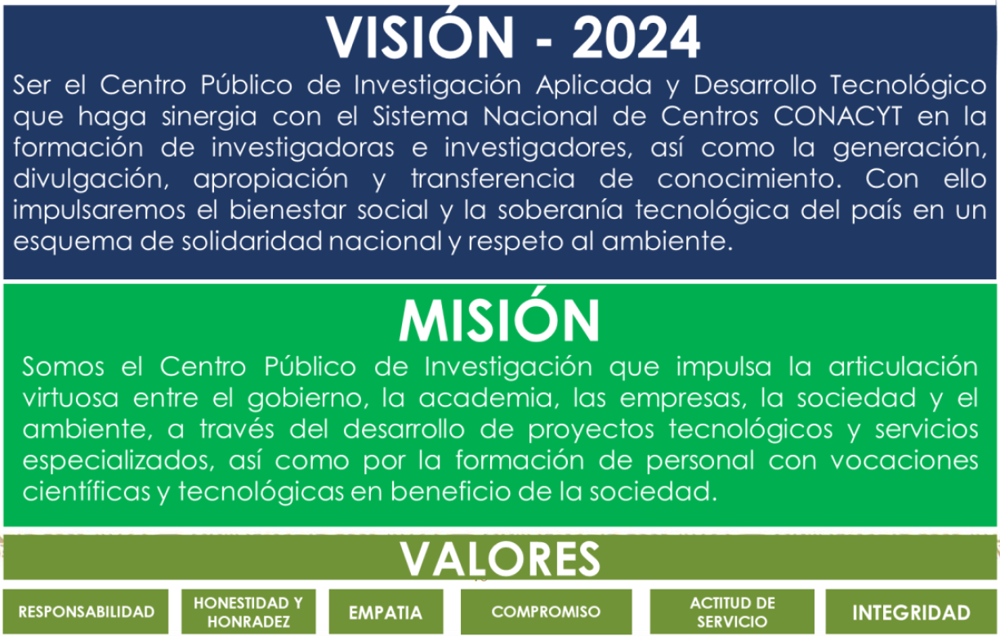
Figura 7. Visión, Misión y Valores de CIATEQ-2024.
Esta visión se amplía cuando en CIATEQ se reflexionó de manera retrospectiva, lo que la comunidad deseó 20 años atrás. Ahora, la reflexión fue hacia el futuro y, tanto sus deseos como su entusiasmo se reflejaron en visualizar en el año 2040, a un Centro que apoye la soberanía tecnológica nacional, focalizado en temáticas críticas que ayuden a resolver las necesidades de la población y además que sea referente a nivel internacional en el desarrollo, apropiación y transferencia de activos tecnológicos. Esto con el apoyo de su personal tecnológico especializado y formando investigadores de prestigio mundial.
El análisis prospectivo también llevó a ver al modelo de la Penta-Hélice, no solo como algo ideal, sino como una necesidad de tendencia internacional de sentido social. Por ello, en 20 años se visualiza a CIATEQ como parte de un sistema de CPI fortalecido, aliado tecnológico de la sociedad, el ambiente, la academia, el gobierno y las empresas.
El sello de CIATEQ será un enfoque humanista, de servidores públicos con ética, libertad y confianza, convencidos de aportar al planeta desde nuestra trinchera científica y tecnológica, teniendo siempre en mente el principio de no dejar a nadie atrás, no dejar a nadie afuera.
Santiago de Querétaro, Querétaro, a 21 de septiembre de 2022.- Directora General y Representante Legal CIATEQ A.C., Centro de Tecnología Avanzada, Dra. María Guadalupe Navarro Rojero.- Rúbrica.

